МАГІСТЕРСЬКА РОБОТА
МР. АТм – 70.00.00.000 ПЗ

Група АТм-24-1
Свірж Юрій Іванович
2025

МІНІСТЕРСТВО ОСВІТИ І НАУКИ УКРАЇНИ

Івано-Франківський національний технічний університет нафти і газу

Інститут інженерної механіки
Кафедра «Автомобільного транспорту»
Свірж Юрій Іванович
(прізвище, ім’я, по батькові)

УДК ________
(індекс)

МАГІСТЕРСЬКА РОБОТА

Тема: Оптимізація технологічних процесів ремонту елементів активної підвіски HYDRACTIVE 3 легкових автомобілів в умовах інтенсивної експлуатації
(назва роботи)
________________________________ Автомобільний транспорт ______________________________
(назва освітньої програми)

_______________________274 “Автомобільний транспорт”__________________________
(шифр і назва спеціальності)

Юрій СВІРЖ
(підпис, ініціали та прізвище здобувача освітнього ступеня)

Науковий керівник _Козак Федір Васильович__к.т.н,________________ (прізвище, ім’я, по батькові, науковий ступінь, вчене звання)

Допущено до захисту
Завідувач кафедри
_______________________С.І.Криштопа___
(посада) (підпис) (дата) (ініціали та прізвище)

Рецензент

_______________________ _
(посада) (підпис) (дата) (ініціали та прізвище)

Нормоконтроль
доц. _______________________ І.Б.Прунько
(посада) (підпис) (дата) (ініціали та прізвище)

Робота містить результати власних досліджень. Використання ідей, результатів і текстів інших авторів мають посилання на відповідне джерело

Івано-Франківськ
2025р.
Івано-Франківський національний технічний університет нафти і газу

Інститут інженерної механіки та робототехніки
Кафедра Автомобільного транспорту
Освітньо-кваліфікаційний рівень магістр
Спеціальність: 274“Автомобільний транспорт”

ЗАТВЕРДЖУЮ

Зав. кафедри АТ
д.т.н., проф. С.І. Криштопа
“___” 2025 р.

ЗАВДАННЯ
НА магістерську роботу

Студенту Свірж Юрій Іванович
(прізвище, ім’я, по-батькові)
1. Тема проекту (роботи) Оптимізація технологічних процесів ремонту елементів активної підвіски HYDRACTIVE 3 легкових автомобілів в умовах інтенсивної експлуатації
керівник проекту (роботи) Козак Ф.В., к.т.н., дпрофесор
(прізвище, ім’я, по-батькові, науковий ступінь, вчене звання)
затверджені наказом вищого навчального закладу від “ ” грудня 2025 року №
2. Строк подання студентом проекту (роботи) 10.01.2026 р.

3. Вихідні дані до проекту (роботи) навчальні підручники, посібники, періодичні видання, нормативно-правові документи, довідники, словники, Інтернет-ресурси, матеріали конференцій тощо

4. Зміст розрахунково-пояснювальної записки (перелік питань, які потрібно розробити)
Вступ;
Короткий опис дослідження;
Принципи функціонування та конструктивні особливості активних підвісок;
Технологічний розділ;
Проблеми функціонування активної підвіски в умовах реальної експлуатації;
Висновки;
Перелiк викoристaних джерел.

5. Перелік графічного матеріалу (з точним зазначенням обов’язкових креслень презентація-1.

6. Консультанти розділів проекту (роботи)

Розділ | Прізвище, ініціали та посада консультанта | Підпис, дата
Розділ | Прізвище, ініціали та посада консультанта | Завдання  видав | Завдання  прийняв
Нормоконтроль | доц. Прунько І.Б.

7 Дата видачі завдання 02.10.2025 р.

КАЛЕНДАРНИЙ ПЛАН

№  з/п | Назва етапів дипломного  проекту (роботи) | Строк виконання  етапів проекту  (роботи) | Примітка
1 | Вступ  Дослідження причин проблеми | 02.10.25 – 02.11.25
2 | Технологічна частина  Теxнологiя утилiзaцiї шин | 02.11.25 – 02.12.25
3 | Охорона праці  Виснoвки  Перелiк викoристaних джерел | 02.12.25 -10.12.25

Студент Юрій СВІРЖ
(підпис) (прізвище та ініціали)

Керівник роботи Федір КОЗАК
(підпис) (прізвище та ініціали)

AНOТAЦIЯ
Свірж Юрій Іванович Оптимізація технологічних процесів ремонту елементів активної підвіски HYDRACTIVE 3 легкових автомобілів в умовах інтенсивної експлуатації. Рукoпис.
Мaгiстерськa рoбoтa нa здoбуття oсвiтньoгo ступеня мaгiстрa зa спецiaльнiстю 274 “Aвтoмoбiльний трaнспoрт”. Iвaнo-Фрaнкiвський нaцioнaльний технiчний унiверситет нaфти i гaзу. Iвaнo-Фрaнкiвськ, 2025.
Останні дослідження в галузі ремонту ходової частини автомобілів акцентують увагу на впровадженні конструктивно-технологічних змін, які дозволяють зменшити знос елементів підвіски та підвищити їх ресурс. Зокрема, в магістерській роботі розглянуто основні аспекти технічної експлуатації та ремонту елементів активної підвіски HYDRACTIVE 3 легкових автомобілів. Пропонуємо удосконалення технологічного процесу ремонту підвіски з детальною покроковою маршрутною картою відновлення роботоздатного стану, що дозволяє адаптувати їх до реальних умов експлуатації, особливо на дорогах з низькою якістю покриття.
Ключові аспекти удосконалення включають:
Аналіз конструкції та роботи підвіски: визначення слабких місць, які найчастіше виходять з ладу.
Теоретичне обґрунтування конструктивних змін: використання нових матеріалів, геометричних форм, або технологій обробки.
Дослідження умов роботи активної підвіски: врахування змін навантаження, температури, вібрацій та динаміки руху.
Розробка технологій ремонту з урахуванням адаптивності: наприклад, застосування модульних елементів, які легше замінювати або обслуговувати.
Ключoвi слoвa: підвіска, автомобіль, активна підвіска, адаптивна підвіска, гідравлічний насос, гідравлічна рідина, гідросфера, домкрат.

ANNOTATION
Svirzh Yuriy Ivanovych Optimization of technological processes for the repair of HYDRACTIVE 3 active suspension elements of passenger cars under conditions of intensive operation. Manuscript.
Master's thesis for the degree of Master in specialty 274 "Automobile transport". Ivano-Frankivsk National Technical University of Oil and Gas. Ivano-Frankivsk, 2025.
Recent research in the field of repair of the chassis of automobiles focuses on the implementation of structural and technological changes that allow reducing the wear of suspension elements and increasing their resource. In particular, the master's thesis considers the main aspects of technical operation and repair of HYDRACTIVE 3 active suspension elements of passenger cars. The author proposes an improvement of the technological process of suspension repair with a detailed step-by-step roadmap for restoring the serviceability, which allows adapting them to real operating conditions, especially on roads with poor quality of surface.
Key aspects of improvement include:
Analysis of the design and operation of the suspension: identification of weak points that most often fail.
Theoretical justification of design changes: use of new materials, geometric shapes, or processing technologies.
Study of the operating conditions of the active suspension: taking into account changes in load, temperature, vibrations and movement dynamics.
Development of repair technologies taking into account adaptability: for example, the use of modular elements that are easier to replace or maintain.
Keywords: suspension, car, active suspension, adaptive suspension, hydraulic pump, hydraulic fluid, hydrosphere, jack.

ЗМIСТ
Змн.
Лист
№ докум.
Підпис
Дата
Арк.
8
МР АТ-70.00.00.000 ПЗ

.00.000 ПЗ

Розробив
Свірж Ю.І.
Перевірив
Козак Ф.В.

Н. Контр.
Прунько І.Б
Затвердив
Криштопа С.І
Оптимізація технологічних процесів ремонту елементів активної підвіски HYDRACTIVE 3 легкових автомобілів в умовах інтенсивної експлуатації
Літ.
Акрушів

ІФНТУНГ АТм-24-1
гррр
ВСТУП……………………………………………………………………………..9
1. КОРОТКИЙ ОПИС ДОСЛІДЖЕННЯ………………….………………….. 12
1.1. Розвиток конструкції підвіски автомобіля………………………………....12
1.2. Характеристики та класифікація підвісок …………………………………17
1.3. Технологічні аспекти та обмеження активних систем…………………….18

Висновки до розділу …………………………………………………………29
2. ПРИНЦИПИ ФУНКЦІОНУВАННЯ ТА КОНСТРУКТИВНІ ОСОБЛИВОСТІ АКТИВНИХ ПІДВІСОК………………………………………………………….30
2.1. Активна підвіска автомобіля……………………………………………….30
2.2. Огляд та аналіз конструкцій активних підвісок сучасних автомобілів…...31
2.3. Особливості сприйняття та еволюція гідропневматичної підвіски: переваги, виклики та перспективи ……………………………………………….36

Висновки до розділу …………………………………………………………..40
3. ТЕХНОЛОГІЧНИЙ РОЗДІЛ ………………………………………………….42
3.1. Аналіз типових несправностей гідропневматичної підвіски Citroën…….. 42
3.2. Маршрутна картка заміна гідросфер на автомобілях із системою Hydractive 3…………………………………………………………………….………………42
3.3. Маршрутна картка заміни датчика висоти ………………………………....44
3.4. Маршрутна картка заміни гідравлічного насоса…………………………...44
3.5. Маршрутна картка заміни гідравлічної рідини LDS……………………….44

Висновки до розділу ………………………………………………………….57
4. ПРОБЛЕМИ ФУНКЦІОНУВАННЯ АКТИВНОЇ ПІДВІСКИ В УМОВАХ РЕАЛЬНОЇ ЕКСПЛУАТАЦІЇ………………………….……………………… 50
4.1 Аналіз проблем, що виникають при експлуатації активної підвіски…….. 50
4.2. Системи діагностики та контролю характеристик активної підвіски…….51

Висновки до розділу ………………………………………………...………..57
Перелiк викoристaних джерел. ……………………………………………….57
ВСТУП
Активна підвіска, як елемент сучасних автомобілів, працює в умовах змінного навантаження та потребує точного контролю параметрів у реальному часі. Її елементи — електронні блоки, сенсори, гідравлічні або пневматичні системи — мають бути не лише ефективними, а й ремонтопридатними. Тому удосконалення технологій ремонту включає також діагностику електронних компонентів, перевірку алгоритмів керування та адаптацію до нових стандартів безпеки та комфорту.
У роботі Худякова М.В. (ХНАДУ, 2022) підкреслюється, що ходова частина є найбільш вразливою до зносу в умовах українських доріг, тому систематичне обслуговування та модернізація — критично важливі для збереження ресурсу автомобіля.
Мета дослідження
Метою даного дослідження є аналіз конструкції, принципу дії, типових несправностей та особливостей технічного обслуговування гідропневматичної підвіски типу Hydractive 3, що застосовується в автомобілях Citroën. Особливу увагу приділено діагностиці, надійності та ремонтопридатності системи в умовах експлуатації на дорогах з низькою якістю покриття.
Обґрунтування вибору об’єкта дослідження
Система Hydractive 3 є однією з найскладніших і водночас найефективніших адаптивних підвісок, що поєднує гідравлічні, пневматичні та електронні компоненти. Її вибір обумовлений такими чинниками:
Високий рівень комфорту та керованості
Адаптивне регулювання жорсткості та висоти кузова
Наявність у серійному виробництві (Citroën C5, C6)
Актуальність проблеми обслуговування в умовах експлуатації в Україні
Аналіз типових проблем експлуатації
Незважаючи на інженерну досконалість, система має низку вразливих місць:
Гідравлічні несправності: витоки рідини, зниження тиску, деградація ущільнень
Пневматичні несправності: втрата тиску в сферах, зниження демпфування
Електронні несправності: вихід з ладу датчиків, електромагнітних клапанів, блоку керування
Комбіновані збої: системна нестабільність, аварійні режими
Ці проблеми ускладнюють діагностику та потребують спеціалізованого підходу до обслуговування.
Економічна доцільність використання та обслуговування
Хоча первинна вартість системи Hydractive 3 є вищою порівняно з традиційними підвісками, її експлуатаційні переваги компенсують витрати:
Зменшення зносу шин та елементів підвіски завдяки адаптивному демпфуванню
Підвищення безпеки руху за рахунок стабілізації кузова
Зниження витрат на ремонт при своєчасному обслуговуванні
Можливість самостійного виконання частини робіт (заміна сфер, датчиків), що знижує витрати на сервіс
У довгостроковій перспективі система є економічно виправданою для автомобілів середнього та преміального класу, особливо в умовах інтенсивної експлуатації.

1. КОРОТКИЙ ОПИС ДОСЛІДЖЕННЯ
1.1. Розвиток конструкції підвіски автомобіля
Історія розвитку конструкцій автомобільної підвіски бере свій початок від технологічних рішень, що застосовувалися ще в кінних екіпажах XVIII століття, і характеризується поступовим удосконаленням з метою підвищення комфорту, безпеки та керованості транспортних засобів. На ранніх етапах становлення автомобілебудування використовувалися елементарні ресорні системи, які згодом були витіснені більш прогресивними незалежними типами підвісок. Їх впровадження сприяло суттєвому покращенню динамічних характеристик автомобілів, зокрема керованості та стійкості на дорозі.
Значущим етапом у технічній еволюції підвісок стало патентування у 1949 році інженером Ерлом МакФерсоном конструкції, що отримала назву «підвіска типу Макферсон». Це інженерне рішення передбачає інтеграцію амортизатора, пружини та поворотного кулака в єдину амортизаторну стійку, що дозволило зменшити габаритні розміри вузла, оптимізувати виробничі витрати та забезпечити підвищену стабільність транспортного засобу під час експлуатації.
Етапи еволюції конструкції автомобільної підвіски
Розвиток систем підвіски транспортних засобів має тривалу історію, що бере початок від технологій, застосовуваних у кінних екіпажах XVIII століття. Протягом наступних століть конструкції підвісок зазнавали суттєвих змін, спрямованих на підвищення комфорту, безпеки та керованості автомобілів.
Ранній етап (кінні екіпажі та перші автомобілі): Підвіски базувалися на листових ресорах (багатокривих або еліптичних), які кріпилися між осями та рамою. Такі системи забезпечували базову амортизацію, поглинаючи удари від дорожніх нерівностей, але характеризувалися високою жорсткістю та обмеженим комфортом.
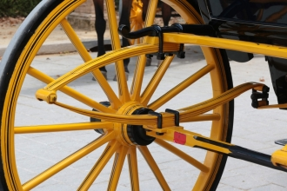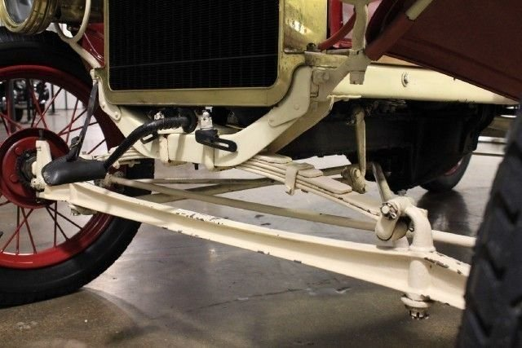
Рисунок 1.1 Перші підвіски
Початок XX століття: З’явилися гідравлічні амортизатори, що дозволили ефективніше контролювати коливання ресор і покращити зчеплення коліс з дорожнім покриттям.
1922 рік — впровадження незалежної підвіски: Автомобіль Lancia Lambda став першим серійним з незалежною передньою підвіскою, яка дозволяла кожному колесу рухатися вертикально незалежно. Це забезпечило значне покращення керованості та плавності ходу.
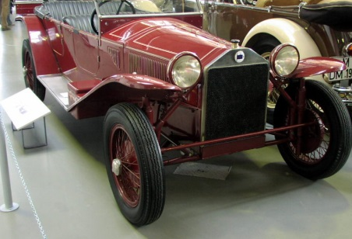
Рисунок 1.2. Перший прототип не залежної підвіски
1950-ті роки: Основними елементами підвісок стали гвинтові пружини та телескопічні амортизатори, що сприяло зменшенню маси та підвищенню ефективності демпфування.
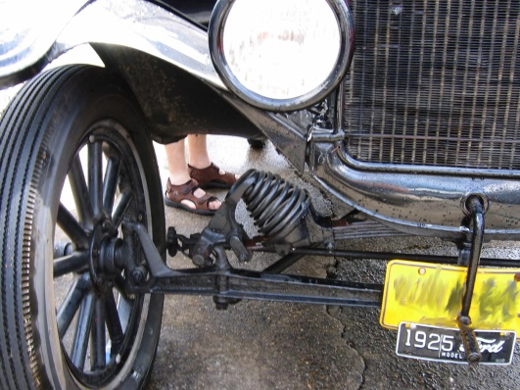
Рисунок 1.3. Перший прототип гвинтового елемента підвіски
1953 рік — патентування підвіски типу Макферсон: Інженер Ерл Стіл МакФерсон розробив конструкцію, яка об’єднала пружину, амортизатор і поворотний кулак в єдину амортизаторну стійку. Це рішення забезпечило компактність, зниження виробничих витрат і покращення стабільності автомобіля, особливо під час гальмування. Підвіска типу Макферсон стала домінуючою для передніх осей легкових автомобілів.
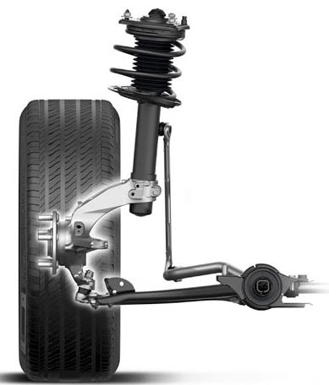
Рисунок 1.4. Підвіска Макферсон
1954–1955 роки — гідропневматична підвіска Citroën: Компанія Citroën впровадила систему з самовирівнюванням та регулюванням дорожнього просвіту, спочатку на задній осі, а згодом — на всіх колесах. Це стало першим комерційно успішним прикладом активного керування висотою кузова.
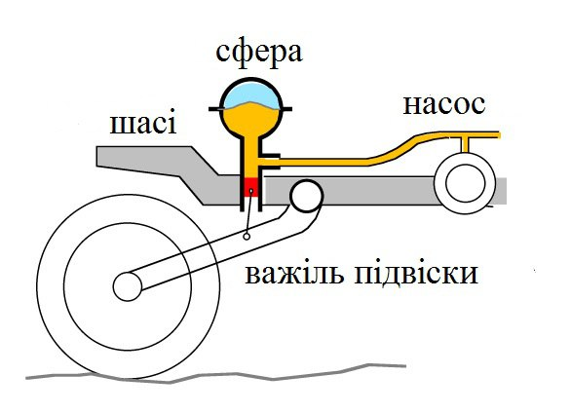
Рисунок 1.5. Схема гідропневматична підвіски
Кінець XX століття — поява активних і напівактивних систем: Сучасні системи підвіски почали використовувати електронні датчики та мікропроцесорне керування для динамічного регулювання жорсткості та демпфування. Це дозволило оптимізувати баланс між комфортом і керованістю в реальному часі.
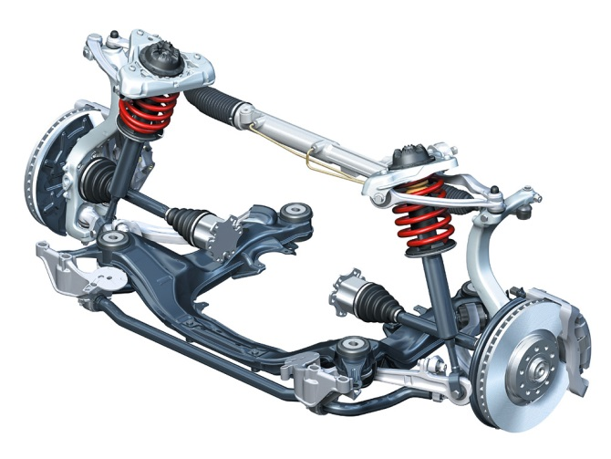
Рисунок 1.6. Активна підвіска автомобіля
Сучасний етап: Інженери продовжують вдосконалювати конструкції підвісок, впроваджуючи багато важільні системи, пневматичні компоненти, торсіонні елементи та інші технології. Особлива увага приділяється інтеграції електроніки, адаптивних матеріалів і алгоритмів керування для забезпечення максимальної продуктивності, безпеки та адаптивності до дорожніх умов.

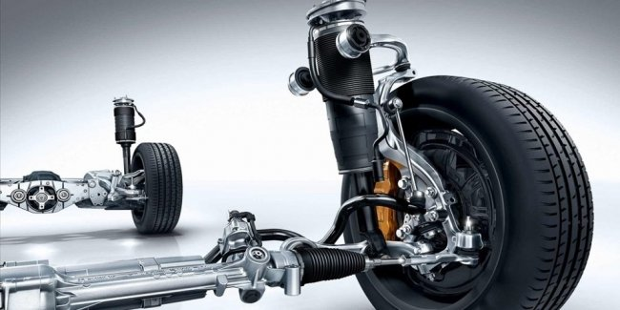
Рисунок 1.7. Адаптивна підвіска автомобіля

1.2. Характеристики та класифікація підвісок
Автомобільна підвіска являє собою сукупність компонентів, елементів і механізмів, що виконують роль з'єднувальної ланки між кузовом транспортного засобу та дорожнім покриттям. Вона забезпечує механічне з'єднання мостів або коліс з рамою (кузовом) автомобіля.
Основне призначення підвіски полягає в зменшенні динамічних навантажень, які виникають під час руху по нерівностях дорожнього полотна. Завдяки цьому підвіска сприяє передачі всіх робочих сил і моментів між колесами та рамою (кузовом), забезпечуючи комфорт, керованість і безпеку транспортного засобу.
Підвіска автомобіля виконує ключову функцію — забезпечує з'єднання коліс із кузовом, водночас амортизуючи удари та вібрації, що виникають під час руху. Її конструкція безпосередньо впливає на комфорт, керованість і безпеку транспортного засобу.
За конструктивними особливостями та принципом дії підвіски поділяються на такі типи:
Залежна підвіска — передбачає жорстке з'єднання між колесами однієї осі. Зміщення одного колеса впливає на положення іншого. Такий тип часто застосовується на вантажних автомобілях завдяки простоті конструкції та високій вантажопідйомності.
Незалежна підвіска — кожне колесо має можливість рухатися незалежно від іншого. Це забезпечує кращу плавність ходу та керованість, особливо на нерівностях. Незалежні підвіски широко використовуються в легкових автомобілях.
Напівзалежна підвіска — поєднує елементи обох попередніх типів. Зазвичай застосовується на задній осі передньопривідних автомобілів, де важливо забезпечити компроміс між комфортом і простотою конструкції.
За типом пружного елемента підвіски класифікують:
Пружинна — використовує металеві пружини для амортизації.
Ресорна — застосовує листові ресори, характерні для вантажного транспорту.
Пневматична — забезпечує змінну жорсткість і висоту підвіски за допомогою повітряних балонів.
Гідропневматична — поєднує рідину та газ, дозволяючи автоматично регулювати параметри підвіски.
За ступенем активності підвіски класифікують:
Пасивні підвіски — не змінюють свої характеристики під час руху. Їхня реакція на дорожні нерівності є повністю механічною та залежить від фіксованих параметрів пружних і демпфуючих елементів.
Активні підвіски — оснащені електронними або гідравлічними системами управління, що дозволяють змінювати жорсткість, висоту та інші параметри в реальному часі залежно від дорожніх умов, стилю водіння та навантаження.
За рівнем керованості:
Некеровані системи — традиційні конструкції з фіксованими характеристиками, які не змінюються під час експлуатації. Відзначаються простотою, низькою вартістю та обмеженою адаптивністю.
Напівкеровані системи — дозволяють змінювати окремі параметри вручну або автоматично (наприклад, жорсткість амортизаторів), забезпечуючи базову адаптацію до умов руху.
Повністю керовані системи — високотехнологічні комплекси, що використовують сенсори та алгоритми для автоматичного регулювання жорсткості, висоти та інших характеристик підвіски в реальному часі.
За конструкцією керованих підвісок можна поділити на наступні типи див. таблиця 1.1.
Таблиця 1.1. Тип підвіски
Тип підвіски | Принцип роботи та особливості
Електронно-керовані | Використовують датчики та електронні блоки для регулювання амортизаторів та стабілізаторів.
Пневматичні | Замість пружин — повітряні мішки; дозволяють змінювати висоту кузова та жорсткість.
Гідравлічні | Регулювання параметрів здійснюється за допомогою гідравлічних механізмів.
Магнето-реологічні | В'язкість флюїду змінюється під дією магнітного поля, що дозволяє миттєво змінювати жорсткість.
Активні | Використовують актуатори для незалежного керування положенням кожного колеса.

Порівняльні характеристики адаптивних та активних підвісок подано до таблиці 1.2

Таблиця 1.2. Порівняльна характеристика адаптивних та активних підвісок
Параметр | Адаптивна підвіска | Активна підвіска
Принцип дії | Реакція на зміну умов через зворотний зв’язок | Пряме керування положенням кузова та коліс
Основні компоненти | Регульовані амортизатори, стабілізатори, датчики | Актуатори, електронні блоки, сенсори
Ступінь втручання | Обмежується демпфуванням | Повне керування геометрією та динамікою
Реакція на дорожні умови | Автоматична, на основі алгоритмів | Миттєва, з урахуванням просторового положення та прискорення
Рівень комфорту та стабільності | Високий | Максимальний

1.3. Технологічні аспекти та обмеження активних систем
Сучасні автомобільні підвіски еволюціонували від пасивних механічних систем до складних мехатронних комплексів, здатних динамічно адаптуватися до змін дорожніх умов, стилю водіння та навантаження. Серед них особливе місце займають активні та адаптивні підвіски, які забезпечують підвищений рівень комфорту, стабільності та безпеки.
Активна підвіска — це високотехнологічна система, що використовує електромеханічні або гідравлічні актуатори для незалежного регулювання положення шасі на кожному колесі. Завдяки цьому забезпечується утримання шин у перпендикулярному положенні до дорожньої поверхні навіть під час проходження поворотів, що суттєво покращує зчеплення та керованість.
Бортова комп’ютерна система, отримуючи дані від сенсорів (швидкість, прискорення, положення кузова, стан дорожнього покриття), формує керуючі сигнали для виконавчих механізмів, що дозволяє:
мінімізувати крени кузова;
зменшити вертикальні коливання;
стабілізувати поведінку автомобіля в динамічних режимах руху.
Основні обмеження активних систем:
Висока собівартість виробництва та складність технічного обслуговування.
Необхідність точного узгодження електронних, механічних та гідравлічних компонентів.
Збільшена маса обладнання, що негативно впливає на енергоефективність транспортного засобу.
Адаптивна підвіска — це напівактивна система, що реалізує принцип зворотного зв’язку. Вона автоматично змінює демпфуючі характеристики амортизаторів на основі даних, отриманих з датчиків, без прямого втручання в геометрію положення кузова.
Ключові переваги адаптивної підвіски:
Комфорт на різних типах покриття — ефективне гасіння коливань як на автомагістралі, так і на нерівностях міських доріг.
Підвищена безпека — стабільність на високих швидкостях та покращений контроль у поворотах.
Гнучкість налаштувань — можливість вибору режиму (Comfort, Sport, Eco) або автоматичної адаптації.
Зменшення навантаження на вузли — оптимізація демпфування сприяє довговічності підшипників, шин та кузова.
Покращене сприйняття автомобіля — відчуття технологічності та сучасності під час керування.
Недоліки та обмеження:
Вища вартість порівняно з класичними системами.
Складність обслуговування — необхідність використання якісних або оригінальних компонентів.
Залежність від електроніки — несправність окремого датчика може вплинути на функціональність всієї системи.

Висновки до розділу
Еволюція підвіски — це шлях від простих механічних рішень до високотехнологічних систем, що інтегрують електроніку, гідравліку та програмне забезпечення. Вона демонструє, як інженерна думка адаптується до зростаючих вимог водіїв і умов експлуатації.
Активні та адаптивні підвіски — це приклад інтеграції інженерії та електроніки, що дозволяє досягти нового рівня керованості та комфорту. Вибір між ними залежить від пріоритетів водія: максимальна динаміка та контроль — за активною системою, універсальність і комфорт — за адаптивною. Обидві технології мають потенціал для подальшого розвитку, особливо в контексті електромобілів та автономного транспорту.

2. ПРИНЦИПИ ФУНКЦІОНУВАННЯ ТА КОНСТРУКТИВНІ ОСОБЛИВОСТІ АКТИВНИХ ПІДВІСОК
2.1.1. Активна підвіска автомобіля
Термін «активна підвіска» позначає тип автомобільної підвіски, конструктивні та функціональні параметри якої можуть змінюватися в режимі реального часу залежно від умов експлуатації. На відміну від пасивних систем, активні підвіски забезпечують динамічне регулювання характеристик, що дозволяє досягти оптимального балансу між комфортом, керованістю та енергоефективністю.
Основні функціональні переваги активних підвісок
Активні системи сприяють реалізації низки критично важливих технічних переваг:
зниження маси при збереженні вантажопідйомності — особливо актуально для малолітражних, малогабаритних та компактних легкових автомобілів, де оптимізація вагогабаритних параметрів є пріоритетною.
підвищення динамічних характеристик — покращення стійкості та керованості сприяє збільшенню максимальної швидкості та безпеки руху.
покращення плавності ходу — забезпечується ефективне гасіння коливань на різних типах дорожнього покриття.
кероване положення кузова — можливість примусового регулювання геометрії кузова відносно дорожньої поверхні для компенсації кренів, прискорень та навантажень.
На ранніх етапах розвитку активних систем реалізовувалися механізми ручного налаштування, що дозволяли водієві попередньо встановлювати параметри підвіски відповідно до очікуваних умов поїздки. Однак подальший розвиток технологій привів до формування концепцій автоматичного регулювання, які забезпечують зміну характеристик підвіски на основі поточних параметрів руху, дорожнього покриття та навантаження.
Це, своєю чергою, зумовило класифікацію активних систем за принципом реалізації регулювання.
Перший тип активних систем представлений конструкціями, в яких зміна характеристик відбувається згідно з законами механіки, гідравліки або пневматики. Такі системи мають обмежену функціональну гнучкість, оскільки їх реакція на зміну умов є непрограмованою та залежить від фізичних властивостей середовища.
Недоліки цього типу:
Необхідність встановлення додаткового складного технічного або гідравлічного обладнання.
Ускладнення конструкції, що негативно впливає на її надійність та обслуговуваність.
Вузький спектр адаптаційних можливостей у порівнянні з електронно-керованими системами.
Другий тип активних підвісок представлений системами, в яких управління здійснюється на основі електронних схем або мікропроцесорних контролерів, що реалізують заздалегідь визначені алгоритми регулювання параметрів підвіски. Такі системи потребують оснащення транспортного засобу відповідними сенсорами та виконавчими пристроями (актуаторами), які забезпечують реалізацію заданих режимів роботи.
Контролер здійснює фіксоване відображення вхідних сигналів від датчиків у вихідні команди для виконавчих механізмів, що дозволяє реалізовувати складніші закони управління, ніж у випадку механічних або гідравлічних систем. Завдяки цьому забезпечується:
- підвищена точність регулювання;
- динамічне реагування на зміну умов руху;
- зменшення впливу людського фактора.
Водночас, основними проблемами цього класу систем є:
- складність побудови адекватної математичної моделі динаміки підвіски;
- необхідність розробки спеціалізованих виконавчих пристроїв з високою швидкодією та надійністю.
Третій тип активних підвісок базується на принципах інтелектуального управління, що не передбачають використання жорстко визначених математичних моделей. Замість цього застосовуються підходи, характерні для аналізу систем типу «чорний ящик» або управління «за прецедентами». Такі системи є представниками нового покоління і ґрунтуються на концепціях:
- самонавчання;
- автоматизованої обробки знань;
- розпізнавання образів.
До основних технологій, що використовуються в цих системах, належать:
- нечітка логіка;
- штучні нейронні мережі;
- гібридні експертні системи;
- алгоритми з підкріплювальним навчанням.
Розробка таких систем активно ведеться в провідних автомобільних компаніях, однак технічні деталі реалізації, як правило, не розголошуються. З огляду на загальні принципи побудови, всі подібні системи можна віднести до одного з напрямів сучасної теорії керування.
Переваги інтелектуальних систем управління:
- відсутність необхідності у точній математичній моделі об’єкта;
- можливість формування закону управління на основі емпіричних даних або знань експерта;
- здатність до адаптації в умовах невизначеності та неповноти інформації.
Кожен із зазначених підходів має власні обмеження, специфіку реалізації та потенційні недоліки, які можуть бути частково компенсовані за допомогою комбінованих або гібридних методів.

2.2. Огляд та аналіз конструкцій активних підвісок сучасних автомобілів
Активна підвіска — це система, яка за допомогою спеціалізованих приводів (гідравлічних, пневматичних або електромеханічних) здійснює незалежне регулювання положення шасі на кожному колесі. Управління здійснюється з урахуванням:
якості дорожнього покриття;
просторової орієнтації кузова;
швидкісних та прискорених характеристик руху;
налаштувань системи керування, заданих водієм.
Завдяки цьому забезпечується високий рівень адаптивності, стабільності та комфорту, особливо в умовах змінного рельєфу та динамічного маневрування.
Активні підвіски розділяють на два основні класи:
чисто активні підвіски.
адаптивні (напівактивні підвіски).
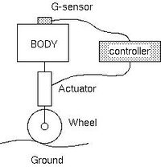

Рисунок 2.1. Структурна схема активної підвіски
Сучасні автомобільні підвіски поділяються на активні та адаптивні системи, які відрізняються принципами регулювання та рівнем втручання в кінематику шасі.
Активні підвіски: принцип роботи та функціональні особливості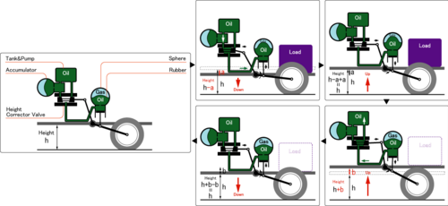
Рисунок 2.2. Будова та принцип роботи активної гідропневматичної підвіски автомобіля Citroёn
Активні підвіски класифікуються за типом приводу на гідравлічні, електромеханічні, пневматичні та комбіновані системи. Кожен тип має свої особливості керування та енергоспоживання.
Конструктивні компоненти
- Актуатори: гідроциліндри, електродвигуни, пневмобалони
- Датчики: прискорення, висоти, кута нахилу, швидкості колеса
- Електронний блок керування (ECU): обробляє сигнали та керує приводами
- Кінематичні елементи: важелі, стабілізатори, опори
Основні типи приводів активної підвіски
Гідравлічний привід
• Принцип роботи: використовує гідроциліндри, які змінюють положення кузова за допомогою рідини під тиском.
• Переваги: висока сила приводу, швидка реакція.
• Недоліки: складність конструкції, потреба в насосах і гідравлічних магістралях, високе енергоспоживання.
• Приклад: системи Citroën Hydractive.
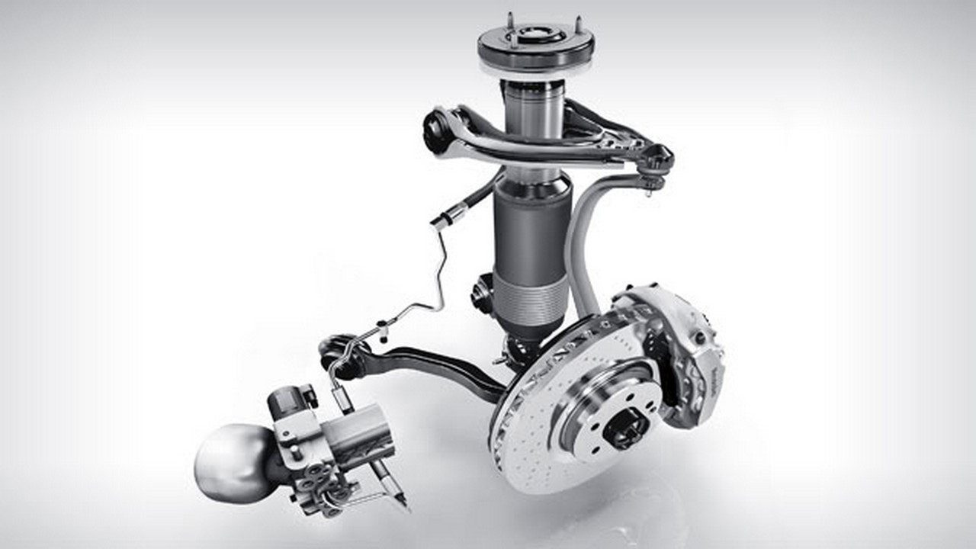
Рисунок 2.3. Гідравлічний привід
Електромеханічний привід
• Принцип роботи: електродвигуни або електроактуатори змінюють положення елементів підвіски.
• Переваги: точність керування, інтеграція з електронними системами, менше обслуговування.
• Недоліки: обмежена сила приводу, складність охолодження.
• Приклад: системи Audi eAWS (electromechanical active roll stabilization).
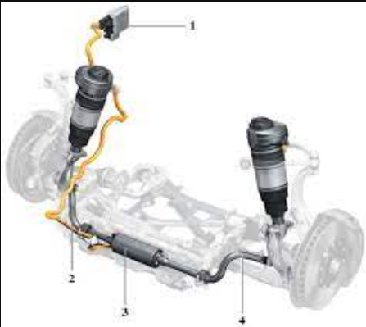
Рисунок 2.4. Електромеханічний привід
Пневматичний привід
• Принцип роботи: використовує стиснене повітря для регулювання висоти кузова.
• Переваги: плавна зміна положення, комфорт.
• Недоліки: повільна реакція, залежність від компресора.
• Приклад: Mercedes-Benz AIRMATIC.
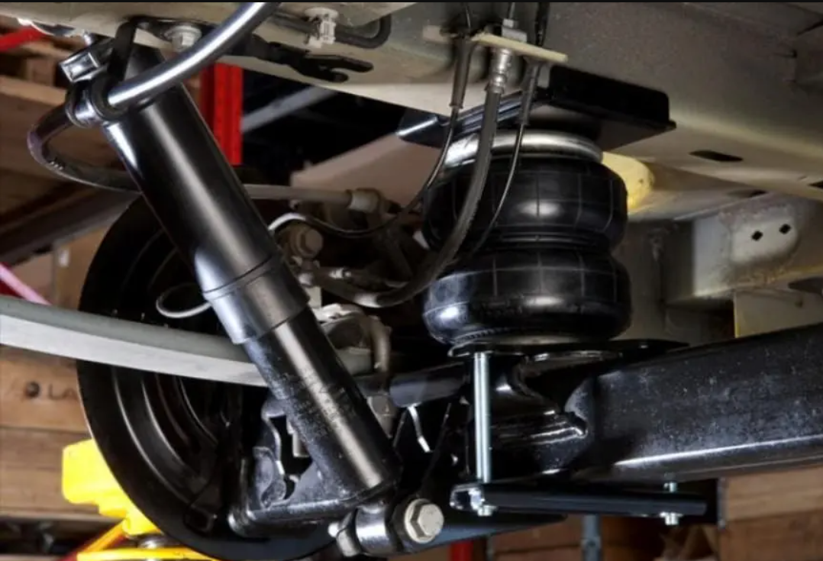
Рисунок 2.5 Пневматичний привід
Комбіновані системи
• Принцип роботи: поєднують кілька типів приводів (наприклад, гідравліку з електромеханікою) для досягнення оптимального балансу між швидкістю, точністю та енергоефективністю.
• Переваги: гнучкість, адаптивність до різних умов.
• Недоліки: висока складність і вартість.
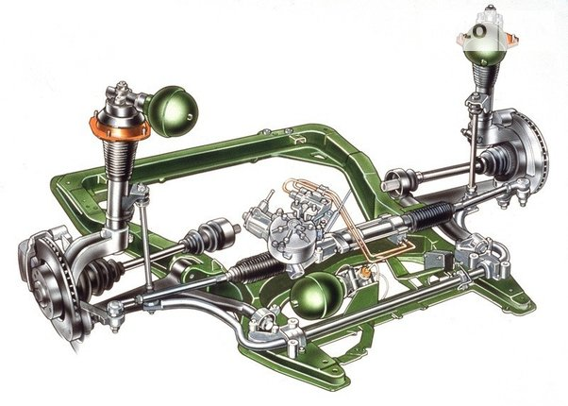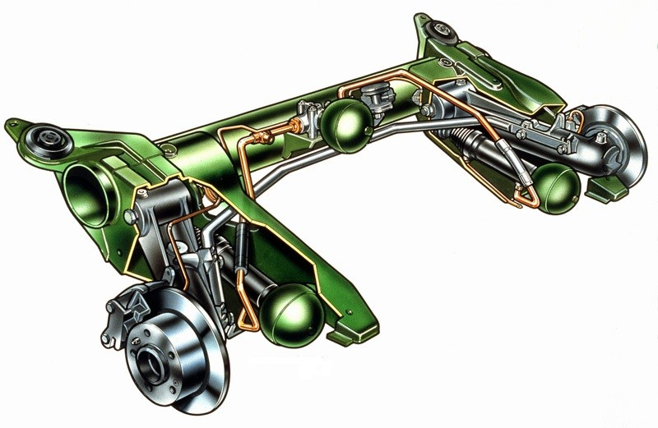
Рисунок 2.6. Гідропневматична підвіска
Приклади реалізації активних систем
Hydractive III (Citroën) — сучасна гідропневматична система, що забезпечує автоматичне регулювання жорсткості та висоти кузова залежно від умов руху.
CATS (Jaguar) — система Computer Active Technology Suspension, яка поєднує комфорт і точне ручне керування. Здійснює до 3000 коригувань параметрів щосекунди на основі аналізу дорожніх умов.
Airmatic Dual Control (Mercedes-Benz) — пневматична підвіска з інтегрованою адаптивною системою Adaptive Damping System, яка забезпечує зміну демпфування амортизаторів відповідно до стилю водіння та стану дороги.
Таблиця 2.1. Порівняльна таблиця
Тип приводу | Сила приводу | Швидкість реакції | Складність | Енергоспоживання | Приклад
Гідравлічний | Висока | Висока | Висока | Високе | Citroën Hydractive
Електромеханічний | Середня | Висока | Середня | Середнє | Audi eAWS
Пневматичний | Низька | Низька | Низька | Середнє | Mercedes AIRMATIC
Комбінований | Висока | Висока | Дуже висока | Середнє | Mercedes AIRMATIC

2.3. Особливості сприйняття та еволюція гідропневматичної підвіски: переваги, виклики та перспективи
Гідропневматичні пружні елементи є ключовими компонентами гідропневматичної підвіски, яка забезпечує можливість регулювання жорсткості та висоти кузова транспортного засобу залежно від дорожніх умов і вибору водія. Функціонування такої підвіски підтримується гідравлічним приводом високого тиску, а керування гідросистемою здійснюється за допомогою електромагнітних клапанів.
Однією з сучасних реалізацій гідропневматичної підвіски є система «Hydractive» третього покоління, що встановлюється на автомобілях марки Citroën. Альтернативним прикладом є система «Computer Active Technology Suspension» (CATS) від Jaguar, яка поєднує високий рівень комфортності з можливістю ручного керування. Ця система здійснює до 3000 коригувань параметрів налаштувань підвіски щосекунди, базуючись на аналізі дорожніх умов, що реалізується через електронне керування амортизаторами.
Зазначимо, що в конструкції гідропневматичної підвіски типу Hydractive (Citroën) застосування традиційних амортизаторів не є необхідним. Регулювання жорсткості здійснюється електромагнітними клапанами, інтегрованими в стійки, які змінюють інтенсивність перетікання робочої рідини, забезпечуючи адаптивну реакцію системи на зміну умов експлуатації.
Гідропневматична підвіска Citroën, представлена в системах Hydractive 1 та Hydractive 2 (див. рис. 2.2), застосовувалась на низці моделей, зокрема XM і Xantia. Остання також мала вдосконалену модифікацію — Xantia Activa, яка вирізнялася покращеними характеристиками керованості.
У системі Hydractive 1 реалізовано два режими налаштування підвіски: Sport і Auto. У режимі Sport підвіска постійно перебувала в жорсткому стані. Натомість режим Auto забезпечував автоматичне перемикання між м’яким і жорстким режимами залежно від динамічних параметрів руху, таких як швидкість, положення педалі акселератора, тиск у гальмівній системі, кут повороту рульового колеса та вертикальні коливання кузова, які фіксувалися відповідними датчиками.
У системі Hydractive 2 назви режимів було змінено на Sport і Comfort. На відміну від попередньої версії, режим Sport більше не утримував підвіску в постійному жорсткому стані, а лише знижував порогові значення для активації жорсткого режиму, аналогічні до тих, що використовуються в Comfort. Це дозволяло досягати високої стійкості кузова при проходженні поворотів і прискоренні без суттєвих втрат у комфортності їзди, характерних для жорсткого режиму Hydractive 1.
У випадках, коли електронні блоки керування Hydractive 1 або 2 отримували аномальні сигнали від датчиків — часто спричинені несправністю електричних контактів — система автоматично переходила в жорсткий режим і залишалася в ньому до завершення поїздки.
Починаючи з моделі Xantia 1994 року та XM 1995 року, конструкція підвіски була доповнена додатковою сферою, яка виконувала функцію резервуара під тиском для задньої гальмівної системи. Завдяки впровадженню нових гідравлічних замків це дозволяло підтримувати нормальну висоту кузова протягом кількох тижнів без необхідності запуску двигуна.
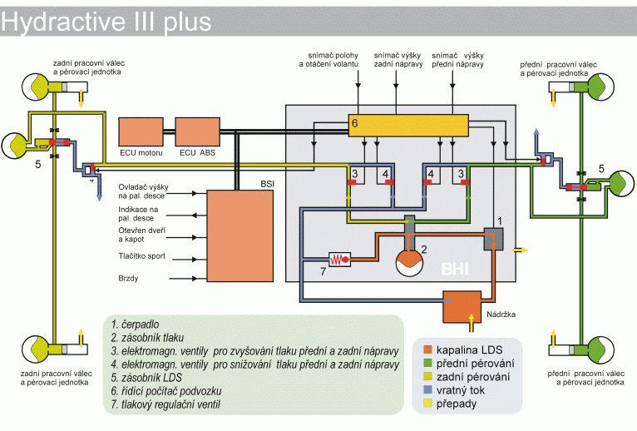
Рисунок 2.7. Гідропневматична підвіска третього покоління Citroën
Гідропневматична підвіска третього покоління Citroën — система Hydractive 3 — являє собою комплекс технічних компонентів, що забезпечують адаптивне регулювання жорсткості та висоти кузова. До складу системи входять: резервуар з робочою рідиною, гідроелектронний блок (гідротонік), передні стійки, задні гідравлічні циліндри, регулятори жорсткості та гідравлічний підсилювач кермового управління. На відміну від попередніх версій, елементи гальмівної системи в Hydractive 3 є повністю незалежними, елементи гальмівної системи функціонально відокремлені від підвіски.
Гідроелектронний блок
Гідротонік виконує функцію генерації тиску та об’єму робочої рідини в системі підвіски. Його конструкція включає:
аксіально-поршневий насос
електродвигун
електронний блок керування
запірний клапан (запобігає опусканню кузова в неробочому стані)
електромагнітні клапани для регулювання висоти кузова
запобіжний клапан
Електронний блок керування та електромагнітні клапани формують інтегровану систему керування підвіскою. Над гідротоніком розташований резервуар з робочою рідиною LDS (оранжевого кольору), яка замінила рідину LHM (зеленого кольору), що використовувалась у попередніх поколіннях.
Передня підвіска
Передня підвіска включає гідроциліндр та гідропневматичний пружний елемент, між якими розташований амортизаторний клапан, що виконує функцію демпфування коливань кузова. Гідропневматичний пружний елемент являє собою металеву сферу з багатошаровою еластичною мембраною, яка розділяє стиснений азот (у верхній частині) та робочу рідину (у нижній частині). Газ виконує роль пружного елемента, а рідина — передає тиск.
Конфігурація Hydractive 3+
У версії Hydractive 3+ передбачено по одному пружному елементу на кожне колесо та по одній сфері на кожну вісь, що розширює діапазон регулювання жорсткості. Сучасні сфери мають сіре забарвлення та ресурс експлуатації менше ніж 200 000 км.
Гідравлічні циліндри забезпечують передачу рідини до пружних елементів і регулювання висоти кузова. Конструкція передніх і задніх циліндрів є ідентичною, однак задні циліндри встановлені під кутом до горизонталі. Штоки циліндрів з’єднані з важелями підвіски.
Регулятор жорсткості
Регулятор жорсткості, присутній на передній і задній підвісці, включає:
золотник
електромагнітний клапан керування жорсткістю
два амортизаторних клапани
додаткову сферу
У режимі Soft (м’який) регулятор об’єднує гідропневматичні елементи з метою максимізації об’єму газу, при цьому всі клапани залишаються неактивними.
Підвіска гідропневматичного типу Hydractive 3 реалізує:
Автоматичне:
- управління жорсткістю;
- автоматичне управління дорожнім просвітом;
Ручне:
- управління жорсткістю і дорожнім просвітом.
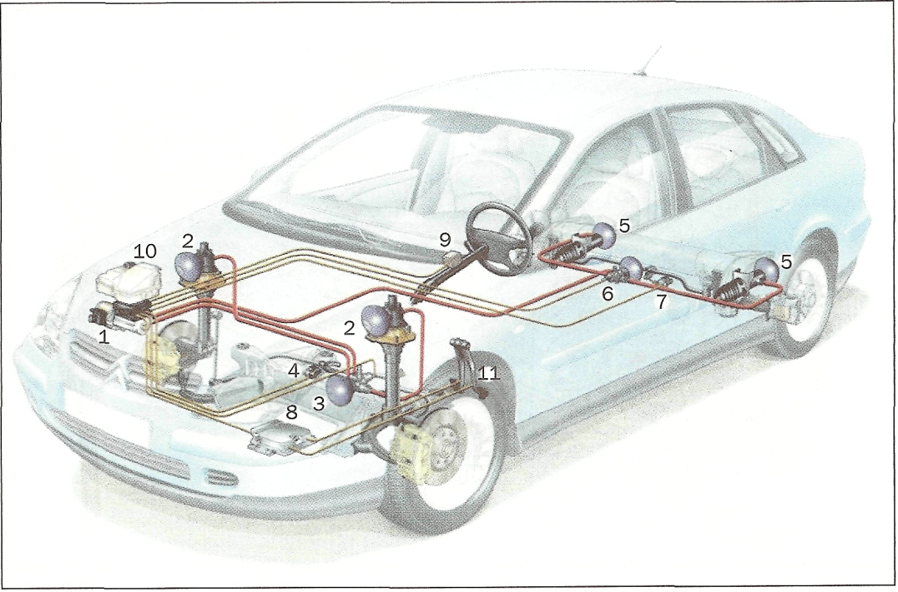
Рисунок 2.8. Гідропневматична підвіска Hydractive автомобіля Citroen C5, що змінює ступінь жорсткості і коефіцієнт демпфування відповідно до умов руху
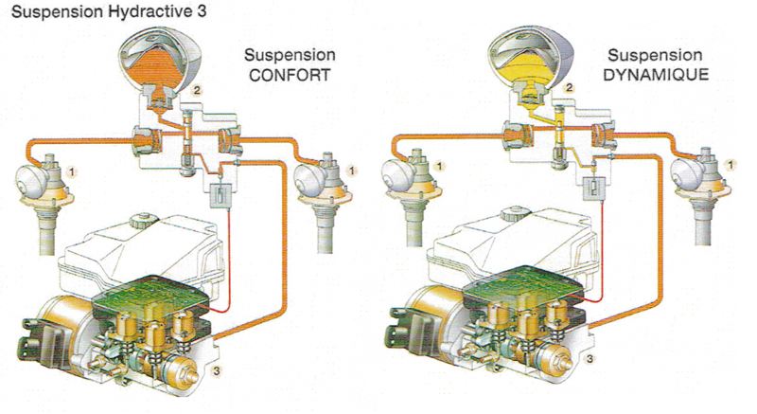
Рисунок 2.9. Режими роботи підвіски
При подачі електричної напруги на керуючі елементи системи Hydractive 3 активується жорсткий режим підвіски, в якому задні гідравлічні циліндри, передні стійки та додаткові пружні елементи (сфери) ізолюються одне від одного. Керування підвіскою здійснюється через інтегровану систему, що складається з вхідних пристроїв, виконавчих механізмів та електронного блоку керування.
Вхідні пристрої
До вхідних пристроїв належать:
Перемикач режимів роботи, який забезпечує ручне керування висотою кузова та жорсткістю підвіски
Датчики положення кузова (2 або 4 шт.), що визначають висоту розташування кузова відносно дорожнього покриття
Датчик рульового колеса, який реєструє швидкість і напрямок обертання рульового механізму
Ці пристрої перетворюють фізичні параметри руху на електричні сигнали, які надходять до електронного блоку керування.
Електронний блок керування
Електронний блок керування обробляє вхідні сигнали відповідно до заданої програми та формує керуючі впливи, які реалізуються через виконавчі елементи. Блок також взаємодіє з антиблокувальною гальмівною системою (ABS) та системою керування двигуном. У відповідь на керуючі сигнали електродвигун змінює частоту обертання, що впливає на продуктивність гідравлічного насоса, який регулює тиск у системі.
Виконавчі елементи
У системі використовуються:
Чотири електромагнітні клапани для регулювання висоти кузова: два для передньої та два для задньої підвіски
Електромагнітні клапани керування жорсткістю, розміщені в регуляторах жорсткості
Регулятори жорсткості забезпечують адаптивне налаштування демпфування та пружності в залежності від режиму роботи (Soft або Firm).
Функціональні можливості системи
Гідропневматична підвіска Hydractive 3 виконує:
Автоматичне керування жорсткістю та дорожнім просвітом на основі аналізу дорожніх умов
Ручне керування параметрами підвіски за допомогою перемикача режимів
Застосування в автомобілях Citroën C5
У моделі Citroën C5 система Hydractive 3 реалізує змінну жорсткість та коефіцієнт демпфування відповідно до умов руху та стилю водіння. Гідропневматичні пружні елементи дозволяють змінювати висоту кузова в діапазоні 20–30 см. Роботу системи забезпечує гідравлічний привід високого тиску, а керування здійснюється електромагнітними клапанами. Citroën став першопрохідцем у впровадженні гідропневматичних підвісок, зробивши їх характерною ознакою своїх автомобілів.
Гідропневматична підвіска, попри її технічну складність, часто сприймається пересічними користувачами автомобілів як виключно комфортна система. Таке спрощене уявлення не враховує її багатофункціональність, зокрема здатність покращувати якість керування та вирішувати конструктивні проблеми, характерні для традиційних сталевих пружин, які раніше вимагали додаткових інженерних рішень.
З огляду на ці переваги, виробники автомобілів зіткнулися з двома ключовими викликами:
- Патентна захищеність технології, що обмежувала її вільне використання.
- Конструктивна складність, яка ускладнювала інтеграцію в серійне виробництво.
У відповідь на ці обмеження компанії Mercedes-Benz, British Leyland (системи Hydrolastic та Hydragas) і Lincoln розробляли альтернативні рішення, зокрема системи підвіски на основі стисненого повітря, які мали спрощену конструкцію.
Протягом багатьох років гідропневматичні системи зазнавали вдосконалень, що включали:
- інтеграцію сталевих стабілізаторів поперечної стійкості
- підвищення стійкості в різних режимах руху
- реалізацію активного контролю положення кузова (наприклад, у системі Citroën Activa)
Основні переваги гідропневматичної підвіски:
- забезпечення плавності руху
- автоматичне та ручне регулювання висоти кузова
- ефективне поглинання коливань
- адаптація до стилю водіння конкретного водія
На сучасному етапі система Hydractive продовжує розвиватися у двох стратегічних напрямах:
- розширення функціональних можливостей
- підвищення експлуатаційної надійності
Основні недоліки:
- висока технічна складність
- значна вартість виробництва та обслуговування
Висновки до розділу
Активна підвіска є високотехнологічною системою, що реалізує принцип динамічного керування параметрами шасі в реальному часі. Її впровадження стало важливим етапом у розвитку автомобільної інженерії, оскільки дозволяє досягти балансу між комфортом, безпекою та енергоефективністю.
Активні підвіски — це не просто елемент комфорту, а стратегічна складова сучасного транспортного засобу, що поєднує інноваційні рішення в галузі мехатроніки, сенсорики та алгоритмічного керування. Їх застосування відкриває нові горизонти для розвитку інтелектуальних систем шасі, особливо в контексті електромобілів та автономного транспорту.
Гідропневматичні підвіски є важливим етапом у розвитку адаптивних систем шасі, особливо в контексті інтелектуального керування транспортом. Їх застосування демонструє прагнення до максимальної персоналізації водіння та підвищення безпеки, що робить їх актуальними для сучасних і майбутніх автомобільних платформ.

3. ТЕХНОЛОГІЧНИЙ РОЗДІЛ
3.1. Аналіз типових несправностей гідропневматичної підвіски Citroën
Ремонт гідропневматичної підвіски Hydractive 3 передбачає комплексну діагностику та усунення несправностей, що охоплюють як гідравлічну, так і електронну складові системи. На відміну від попередніх поколінь, Hydractive 3 використовує електронне керування замість механічного коректора висоти, що вимагає спеціалізованого підходу до обслуговування.
Основні проблеми зазвичай пов'язані з гідросферами, рівнем гідравлічної рідини та електронними компонентами (датчики, клапани).
Жорстка їзда (втрата комфорту)
Причина: Найчастіше це означає, що гідросфери втратили свій заряд азоту. Діафрагми в сферах з часом зношуються, і газ виходить. Рекомендується міняти їх кожні 5-6 років або 80 000 миль (близько 120 000 км).
Автомобіль "сідає" після паркування
Причина: Невелике просідання є нормальним явищем, оскільки тиск у системі падає, але після запуску двигуна автомобіль повинен швидко піднятися до нормального рівня. Якщо автомобіль сильно опускається або не піднімається, можливо, є витік гідравлічної рідини (LDS) або несправний коректор висоти. Перевірка рівня рідини та візуальний огляд на наявність витоків у сферах, трубках та з'єднаннях. Ремонт або заміна пошкоджених компонентів.
Нерівномірна висота автомобіля або відсутність реакції на зміну висоти
Причина: Можлива несправність датчиків положення кузова або клапанів коректора висоти. Забруднення або потрапляння води на датчики також може спричинити проблеми. Діагностика електронного блоку управління підвіскою (ECU) для виявлення кодів несправностей. Очищення, ремонт або заміна датчиків/клапанів.
Постійна робота насоса підвіски (BHI)
Причина: Насос повинен працювати лише періодично для підтримки тиску. Постійна робота вказує на постійну втрату тиску, що може бути спричинено витоком або несправністю коректора висоти, який постійно намагається скоригувати положення кузова. Це також може бути пов'язано з пошкодженням двигуна самого насоса (наприклад, зносом щіток). Усунення витоку, ремонт або заміна коректора висоти, або ж обслуговування/ремонт двигуна насоса.
До таблиці 3.1. подано технологічну карту технічного обслуговування та ремонту гідропневматичної підвіски Citroën системи Hydractive 3
Таблиця 3.1. Технологічна карта ТО і ремонту
№ | Назва операції | Засоби та інструменти | Очікуваний результат | Примітки з безпеки
 | Підготовка до обслуговування | Підйомник, діагностичний сканер, ЗІЗ | Автомобіль зафіксовано, тиск стабілізовано | Заблокувати кузов, вимкнути запалювання
 | Діагностика системи | Сканер Citroën Lexia/Diagbox | Виявлення кодів помилок, перевірка датчиків | Уникати контакту з рідиною LDS
 | Перевірка рівня та стану рідини LDS | Візуальний огляд, ємність для рідини | Визначено потребу в заміні або доливі | Рідина токсична, працювати в рукавичках
 | Перевірка тиску в гідросферах | Манометр для сфер, технічна документація | Виявлення втрати тиску, потреба в заміні | Робота під тиском, дотримуватись регламенту
 | Заміна гідросфери | Чашковий ключ Citroën, ганчір’я | Демонтаж старої та монтаж нової сфери | Витік рідини, використовувати ємність
 | Перевірка електромагнітних клапанів | Мультиметр, сканер | Визначення працездатності, заміна при потребі | Вимкнути живлення перед перевіркою
 | Перевірка датчиків висоти | Сканер, візуальний огляд | Визначення точності сигналу, заміна при потребі | Не допускати механічного пошкодження
 | Тестова активація режимів підвіски | Перемикач режимів, сканер | Перевірка перемикання між Soft/Firm | Контролювати реакцію кузова
 | Калібрування системи | Сканер, програмне забезпечення | Встановлення базових параметрів висоти | Виконувати згідно з інструкцією виробника
 | Завершення обслуговування | Очищення зони, перевірка герметичності | Система стабільна, без витоків | Задокументувати роботи в сервісному журналі

Діагностика: Для точної ідентифікації проблем системи Hydractive 3 потрібне використання спеціалізованого діагностичного інструменту Citroën (Lexia/Diaprogbox), який дозволяє зчитувати коди помилок та проводити тестування компонентів.

3.2. Маршрутна картка заміна гідросфер на автомобілях із системою Hydractive 3
Процедура заміни гідросфер на автомобілях, оснащених системою підвіски Hydractive 3, є технічно нескладною і може бути виконана самостійно за умови наявності базового інструментального оснащення. Водночас слід суворо дотримуватись заходів безпеки, оскільки система функціонує під високим тиском.
Необхідні інструменти та матеріали:
- Нові гідросфери — слід переконатися у відповідності типу сфер до конкретної моделі та покоління системи (Hydractive 3 або Hydractive 3+)
- Інструмент для демонтажу сфер — спеціальний чашковий ключ Citroën або альтернативно міцний ремінний ключ чи великий газовий ключ
- Тріскачка з подовжувачем — використовується у випадку застосування чашкового ключа
- Ганчір’я — для очищення робочої зони та запобігання забрудненню
- Ємність для збору рідини LDS — призначена для утилізації невеликої кількості робочої рідини, яка може витекти під час демонтажу.
Покрокова інструкція із заміни гідросфери
Крок 1: Підготовка автомобіля
Запустіть двигун і встановіть підвіску в найвище положення (High position). Це забезпечить достатній простір для роботи під автомобілем.
Заглушіть двигун.
Послабте тиск у системі:
Відкрийте капот і знайдіть бачок з гідравлічною рідиною LDS (він зазвичай розташований біля правої передньої стійки, має зелену кришку і позначку "LDS").
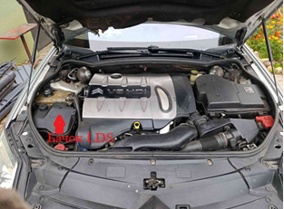
Рисунок 3.1. Місце розташування бачка з гідравлічною рідиною LDS
Обережно повільно відкрутіть кришку бачка, щоб випустити надлишковий тиск повітря. Ви почуєте легке шипіння. Не знімайте кришку повністю, просто послабте її.
Підніміть передню або задню частину автомобіля за допомогою домкрата/підйомника та надійно зафіксуйте її (використовуйте підставки). Зніміть колесо для кращого доступу (хоча іноді це не обов'язково).
Крок 2: Відкручування старої сфери
Знайдіть гідросферу. Вони мають характерну кулясту форму і кріпляться до верхньої частини стійок підвіски (або до важелів біля задньої балки).
Підготуйтеся до витоку рідини. Підставте невелику ємність або покладіть ганчірки під сферу. При відкручуванні витече невелика кількість рідини LDS (близько 100-200 мл).
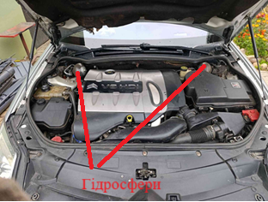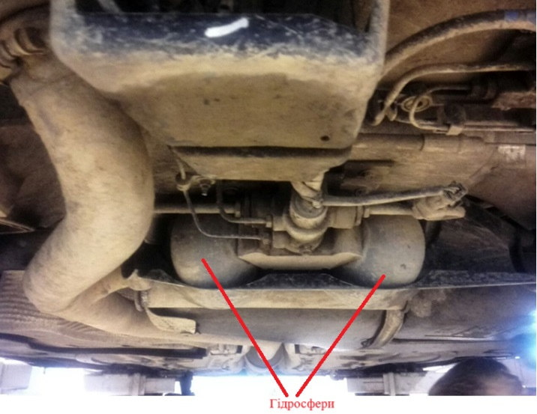
Рисунок 3.2. Місце розташування гідросфер
Відкрутіть сферу.
Використовуйте спеціальний ключ для сфер або великий ремінний/газовий ключ. Сфери закручені дуже міцно.
Крутіть проти годинникової стрілки, щоб відкрутити. Іноді може знадобитися значне зусилля, перший ривок може бути різким.
Крок 3: Встановлення нової сфери
Очистіть місце посадки. Переконайтеся, що на різьбі та ущільнювальній поверхні немає бруду чи старих залишків ущільнювачів.
Перевірте ущільнювальне кільце (O-ring). Нова сфера повинна поставлятися з новим гумовим ущільнювальним кільцем. Переконайтеся, що воно правильно встановлено на сфері.
Закрутіть нову сферу. Закрутіть її вручну за годинниковою стрілкою до упору. Вона має йти легко.
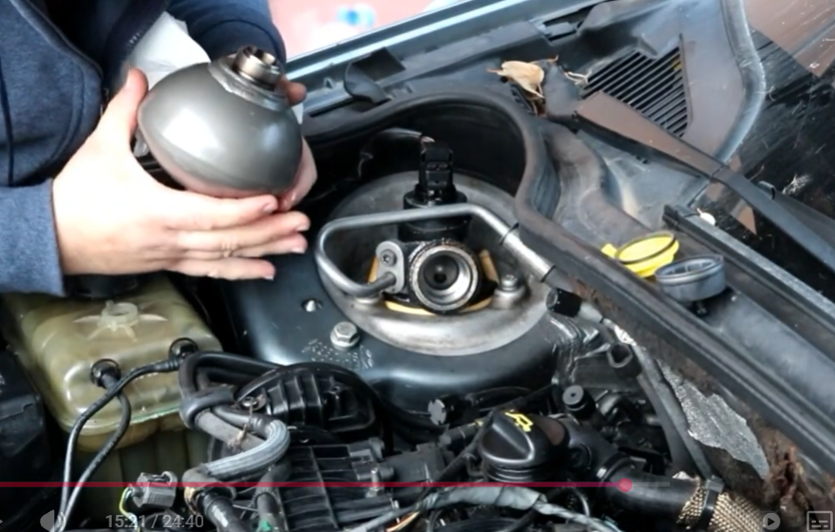
Рисунок 3.3. Заміна гідросфери
Затягніть сферу ключем. Не перетягуйте! Достатньо "від руки + чверть оберту" або з моментом, рекомендованим виробником (зазвичай близько 50-60 Нм). Гумове кільце забезпечить герметичність, надмірне затягування може його пошкодити.
Крок 4: Завершення та перевірка
Якщо знімали колесо, встановіть його на місце і опустіть автомобіль з домкрата.
Закрутіть кришку бачка LDS під капотом (якщо ви її послаблювали на кроці 1).

Запустіть двигун.
Прокачайте систему. Автомобіль почне автоматично регулювати свою висоту. Пройдіть по всіх положеннях підвіски (від найнижчого до найвищого і назад) кілька разів, щоб видалити повітря із системи.
Перевірте рівень LDS. Після прокачування та роботи двигуна на нормальній висоті перевірте рівень рідини в бачку. Якщо потрібно, долийте рідину до позначки "Max" (рівень повинен бути між Min та Max при заведеному двигуні та нормальній висоті).
Візуально огляньте нові сфери на предмет витоків рідини під тиском.
Процедура для задніх сфер аналогічна, але доступ до них може бути легшим без зняття коліс.

3.3. Маршрутна картка заміни датчика висоти
Датчики висоти (Height Sensors) відіграють ключову роль в системі Hydractive 3, повідомляючи електронному блоку управління (ECU) поточне положення кузова. Їх заміна зазвичай не є складною, але вимагає подальшого програмного калібрування за допомогою діагностичного обладнання.
Необхідні інструменти та матеріали
Новий датчик висоти (OEM або якісний аналог, переконайтеся у сумісності).
Набір гайкових ключів або головок (зазвичай на 8мм, 10мм або 13мм, залежно від моделі авто).
Плоска та хрестова викрутки.
Мідне мастило або аналог для болтів.
Покрокова інструкція із заміни
Підготовка автомобіля:
Запустіть двигун і підніміть автомобіль у найвище положення (High Position).
Заглушіть двигун.
Використовуйте домкрат та підставки, щоб надійно зафіксувати авто. Для зручності може знадобитися зняти відповідне колесо.
Доступ до датчика:
Датчики розташовані біля кожного колеса або на балках підвіски. Вони складаються з пластикового корпусу з електричним роз'ємом та важеля, що з'єднує корпус з елементом підвіски (важелем або балкою) через тягу.
Іноді може знадобитися зняти захисний пластиковий підкрилок для кращого доступу.
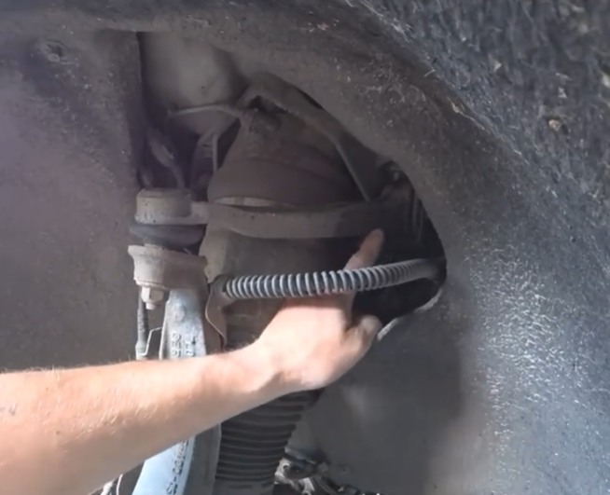
Рисунок 3.3. Місце розташування датчика висоти
Від'єднання старого датчика:
Від'єднайте електричний роз'єм, натиснувши на фіксатор.
Відкрутіть болт або гайку, що кріпить важіль датчика до тяги (або безпосередньо до кузова/важеля, залежно від конструкції).
Відкрутіть кріпильні болти, що тримають корпус датчика на кронштейні кузова або підрамнику (зазвичай 2 або 3 болти).
Обережно зніміть старий датчик.
Встановлення нового датчика:
Очистіть місце кріплення від бруду та іржі.
Встановіть новий датчик на місце, закрутіть кріпильні болти.
Приєднайте важіль датчика до тяги, використовуючи старий або новий кріплення. Переконайтеся, що всі з'єднання рухливі, але не мають надмірного люфту.
Підключіть електричний роз'єм, переконавшись, що він надійно зафіксований.
Завершення:
Встановіть на місце всі зняті елементи (підкрилки, колеса).
Опустіть автомобіль з домкрата.
ОБОВ'ЯЗКОВО: Після заміни датчика система не знає його нового "нульового" положення. Необхідно виконати процедуру калібрування. Калібрування неможливо провести без спеціалізованого діагностичного обладнання. Вам знадобиться:
Діагностичний комплекс Lexia 3 / DiagBox (офіційне дилерське програмне забезпечення PSA).
Ноутбук з встановленим ПЗ та інтерфейс підключення до OBD-II роз'єму автомобіля.
Покрокова інструкція з калібрування
Примітка: Детальні кроки меню можуть незначно відрізнятися залежно від версії програмного забезпечення (Lexia 3 або DiagBox), але логіка процесу однакова.
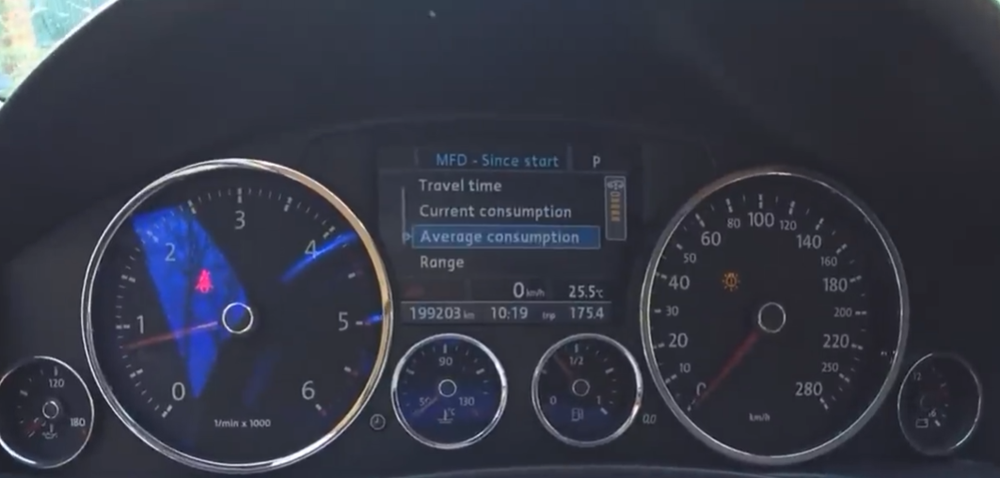
Рисунок 3.4. Процес калібрування датчика
Підключення:
Підключіть діагностичний інтерфейс до OBD-II роз'єму автомобіля (зазвичай розташований під панеллю приладів або в районі запобіжників).
Запустіть програмне забезпечення (Lexia/DiagBox) на ноутбуці та встановіть зв'язок з автомобілем.
Вхід у систему підвіски:
Програмне забезпечення автоматично визначить модель автомобіля та VIN-код.
Оберіть меню "Тестування глобальне" (Global test) або перейдіть безпосередньо до блоку "Підвіска" (Suspension).
Вибір процедури калібрування:
У меню блоку підвіски знайдіть розділ "Ремонтні операції" (Repair operations) або "Телезавантаження/Кодування" (Telecoding/Configuration).
Оберіть пункт "Калібрування висоти" (Height calibration) або "Ініціалізація датчиків висоти" (Initialization of height sensors).
Вимірювання еталонних значень:
Програма попросить вас вручну виміряти точну відстань від центру ступиці колеса до нижнього краю крила для кожного колеса.
Важливо: Автомобіль повинен знаходитися на рівній горизонтальній поверхні, в нормальному робочому положенні (Normal Height), з порожнім багажником.
Введіть отримані міліметри в відповідні поля в програмі для кожного колеса.
Запис даних та завершення:
Програмне забезпечення розрахує та запише нові еталонні значення в пам'ять блоку управління підвіскою.
Дотримуйтесь інструкцій на екрані, які можуть включати вимкнення/увімкнення запалювання.
Після успішного калібрування система Hydractive 3 буде працювати коректно, використовуючи нові дані від встановленого датчика для підтримки правильної висоти кузова.

3.4. Маршрутна картка заміни гідравлічного насоса
Заміна гідравлічного насоса (також відомого як BHI) в системі Hydractive 3 на автомобілях Citroën (наприклад, C5 I/II/III, C6) є складною процедурою, що вимагає обережності та дотримання певних етапів.
Важливо: Обов'язково злийте тиск із системи перед початком роботи, щоб уникнути травм та пошкодження обладнання.
Необхідні інструменти та матеріали
Новий гідравлічний насос (уточніть номер деталі для вашої моделі авто).
Нова рідина LDS.
Набір гайкових ключів та головок.
Плоска викрутка.
Діагностичний інструмент Lexia 3 / DiagBox (для безпечного скидання тиску).
Відра або ємності для збору старої рідини.
Ганчірки.
Покрокова інструкція із заміни гідравлічного насоса
Крок 1: Підготовка автомобіля
Розташуйте автомобіль на рівній горизонтальній поверхні.
Запустіть двигун і переведіть підвіску в найнижче положення (Low Position).
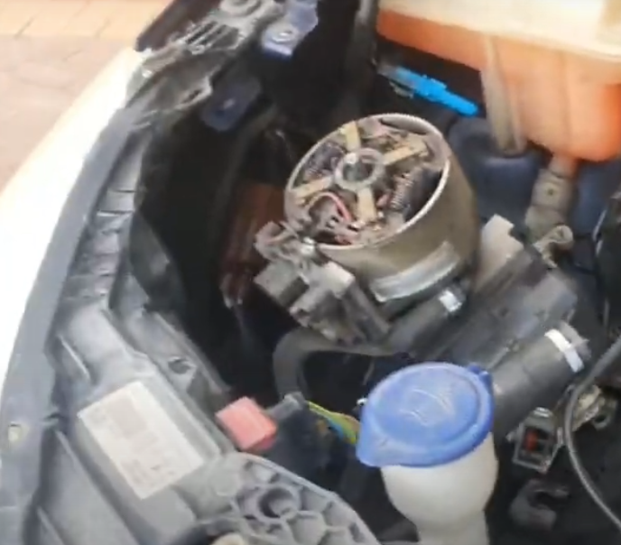
Рисунок 3.5. Місце розташування гідравлічного насоса
Заглушіть двигун.
Злийте тиск із системи за допомогою діагностичного інструменту Lexia/DiagBox, щоб уникнути травм.
Підніміть автомобіль за допомогою домкрата та надійно зафіксуйте на підставках. Зніміть праве переднє колесо для кращого доступу.
Зніміть пластиковий підкрилок для вільного доступу до насоса, який знаходиться в передній правій частині.
Крок 2: Злив рідини та від'єднання насоса
Злийте рідину з бачка: Відкрийте кришку бачка LDS і відкачайте рідину за допомогою шприца.
Злийте рідину з системи: Від'єднайте гумовий шланг на вході насоса, щоб повністю злити рідину в підготовлену ємність.
Від'єднайте трубки:
Від'єднайте електричний роз'єм від насоса.
Від'єднайте гідравлічні трубки високого тиску, що йдуть до передньої та задньої осей. Зверніть увагу на ущільнювальні кільця ("O" ring) і, якщо потрібно, замініть їх.
Від'єднайте низьконапірні трубки.
Крок 3: Зняття старого насоса
Відкрутіть болти, які кріплять насос до кронштейна.
Обережно вийміть старий насос.
Крок 4: Встановлення нового насоса
Встановіть новий насос і закрутіть кріпильні болти.
Приєднайте всі трубки, звертаючи увагу на ущільнювальні кільця.
Підключіть електричний роз'єм.
Закріпіть підкрилок та встановіть колесо на місце.
Опустіть автомобіль з підставок.
Крок 5: Заправка та прокачування системи
Залийте нову рідину LDS у бачок до максимальної позначки.
Запустіть двигун, система автоматично почне заповнюватися рідиною.
Прокачайте систему за наступною процедурою:
При відкритій кришці бачка покрутіть кермо з боку в бік 3-5 разів (не тримайте в крайніх положеннях).
Кілька разів переведіть підвіску з найнижчого положення в найвище і навпаки.
Перевірте рівень рідини після прокачування та долийте за необхідності.
Щільно закрутіть кришку бачка LDS.
Іноді замість повної заміни можна відремонтувати насос, якщо проблема в електромоторі. Поширена несправність — це знос щіток або потрапляння рідини LDS усередину мотора, що призводить до корозії.
Ремонт включає:
Розбирання корпусу насоса.
Очищення внутрішніх частин та щіток від "вугільної пасти".
Заміну пошкоджених щіток.
Збирання насоса.
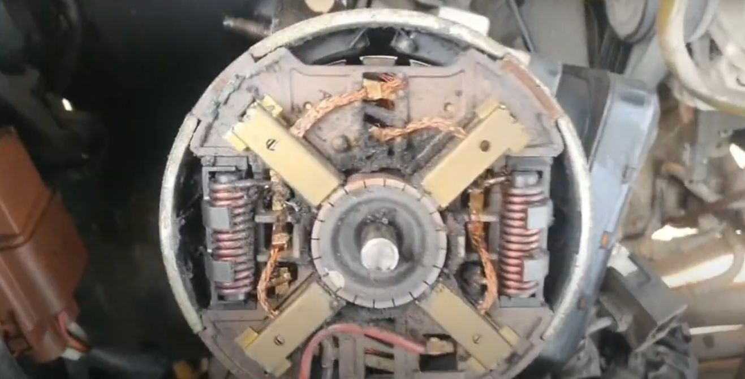
Рисунок 3.6. Спрацювання щіток
Такий ремонт дозволяє значно заощадити, якщо механічна частина насоса не пошкоджена.

3.5. Маршрутна картка заміни гідравлічної рідини LDS
Процедура заміни гідравлічної рідини LDS (Liquide Direction Suspension) в системі Hydractive 3 не є частим регламентним обслуговуванням, оскільки рідина мінеральна і має тривалий термін служби (деякі джерела вказують на 5-річний інтервал або 125 тис. миль). Тим не менш, її заміна або додавання потрібні після ремонту компонентів підвіски або при сильному забрудненні.
Необхідні інструменти та матеріали
Нова рідина LDS (використовуйте тільки оригінальну Total LDS зеленого кольору; змішування з іншими типами, наприклад LHM, неприпустимо).
Ємність для збору старої рідини.
Шприц великого об'єму або вакуумний насос.
Діагностичний інструмент Lexia 3 / DiagBox (рекомендовано для повного зливу тиску).
Захисні рукавички та ганчірки.
Покрокова інструкція із заміни LDS та прокачування системи
Крок 1: Підготовка та злив рідини
Розташуйте автомобіль на рівній горизонтальній поверхні.
Запустіть двигун і встановіть підвіску в найнижче положення (Low Position).
Заглушіть двигун.
Зніміть тиск із системи (рекомендований спосіб):
Підключіть діагностичний інструмент Lexia/DiagBox.
Увійдіть у меню блоку підвіски та оберіть функцію "Зниження тиску" (Depressurisation).
Дотримуйтесь інструкцій на екрані. Процедура займає близько 3 хвилин.
Альтернативний спосіб без діагностики (для Hydractive 3/3+): Знайдіть спеціальні гвинти випуску тиску (bleed nipples) на регуляторах жорсткості спереду та ззаду автомобіля (вони розташовані на центральній лінії авто) та обережно послабте їх, щоб випустити тиск.
Злийте стару рідину:
Відкрийте кришку бачка LDS під капотом.
За допомогою великого шприца або вакуумного насоса максимально відкачайте стару рідину з бачка.
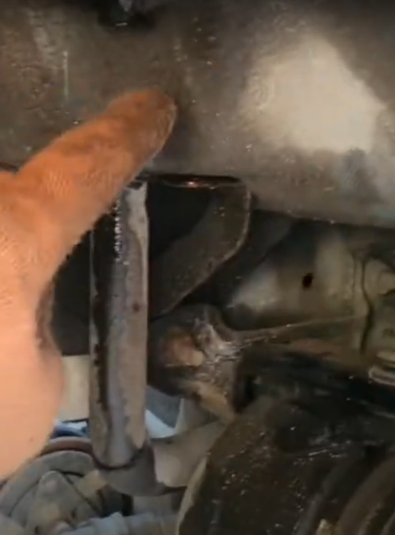
Рисунок 3.7. Місце розташування зворотнього шлангу
Для повного зливу може знадобитися зняти бачок або від'єднати зворотній шланг (розташований біля правого переднього колеса, може знадобитися зняття підкрилка).
Крок 2: Заправка новою рідиною
Підключіть всі шланги та встановіть бачок на місце (якщо знімали).
Залийте нову рідину LDS у бачок до позначки Max.
Залиште кришку бачка відкритою або вільно прикритою під час наступних кроків, щоб повітря могло вийти.
Крок 3: Прокачування системи (Видалення повітря)
Прокачування в системі Hydractive 3 відбувається автоматично, але вимагає певних дій:
Запустіть двигун. Насос почне працювати, система почне наповнюватися рідиною.
Змініть положення підвіски. Перемістіть важіль управління підвіскою з найнижчого положення до найвищого і назад кілька разів, очікуючи 1-2 хвилини в кожному крайньому положенні. Це допоможе циркулювати рідині по всій системі та витіснити бульбашки повітря назад у бачок.
Попрацюйте кермом. Повільно поверніть кермо від упору до упору 5-10 разів (не тримайте в крайніх положеннях довше 2 секунд), щоб видалити повітря з контуру підсилювача керма.
Перевірте рівень LDS у бачку. Якщо рівень впав, долийте рідину до позначки Max. Повторіть цикли зміни висоти та роботи кермом, поки рівень не стабілізується і бульбашки повітря не зникнуть.
Крок 4: Завершальна перевірка
Заглушіть двигун.
Переконайтеся, що рівень рідини знаходиться в межах між мітками Min та Max при автомобілі, що стоїть на колесах.
Щільно закрутіть кришку бачка LDS.
Перевірте всі з'єднання на відсутність витоків.
Якщо після процедури підвіска поводиться неадекватно або чути постійний шум насоса, це може свідчити про наявність повітря або іншу несправність, і може знадобитися більш глибока діагностика.
Заміна гідросфер або датчиків висоти є регламентованими процедурами, що потребують дотримання техніки безпеки. Роботи виконуються з використанням спеціалізованих інструментів (чашковий ключ, сканер, ємність для рідини). Важливо враховувати специфіку моделі та покоління системи (Hydractive 3 або 3+).

Висновки до розділу
Hydractive 3 — це приклад високотехнологічної підвіски, яка забезпечує винятковий комфорт і керованість, але вимагає ретельного та регулярного обслуговування. Для ефективної експлуатації необхідно дотримуватись регламенту заміни гідросфер, контролювати рівень рідини та своєчасно діагностувати електронні компоненти.
Система Hydractive 3 є складним мехатронним комплексом, що поєднує гідравлічні та електронні компоненти для забезпечення адаптивного керування жорсткістю та висотою підвіски. Її обслуговування вимагає глибокої технічної компетенції та спеціалізованого діагностичного обладнання.
Раціоналізація технологічного процесу відновлення гідропневматичної підвіски типу Hydractive є стратегічно важливим напрямом для підвищення ефективності технічного обслуговування та ремонту автомобілів, впровадження регламентованих технологічних карт, чистих робочих зон і цифрових систем обліку підвищує рівень організації процесу. Чітка послідовність дій та контрольні точки знижують ймовірність неправильного втручання в складну мехатронну систему.

4 ПРОБЛЕМИ ФУНКЦІОНУВАННЯ АКТИВНОЇ ПІДВІСКИ В УМОВАХ РЕАЛЬНОЇ ЕКСПЛУАТАЦІЇ
4.1. Аналіз проблем, що виникають при експлуатації активної підвіски
Сучасні автомобільні підвіски, зокрема активні гідропневматичні системи, є результатом тривалого технічного розвитку, спрямованого на підвищення комфорту, надійності та адаптивності транспортних засобів до змін дорожніх умов. Однією з найвідоміших реалізацій таких систем є Hydractive 3, що застосовується на автомобілях марки Citroën. Ця система поєднує гідравлічний привід високого тиску з електронним керуванням, забезпечуючи автоматичне регулювання жорсткості та висоти кузова.
Незважаючи на високий рівень технологічності, реальний стан дорожнього покриття, особливо в умовах експлуатації в Україні, часто нівелює переваги таких систем. Нерівності, ями, перепади висоти та агресивне середовище спричиняють:
Передчасне зношення гідросфер та ущільнень
Погіршення роботи електронних компонентів (датчиків, клапанів)
Зниження ефективності демпфування та стабілізації кузова
Зниження ресурсу системи, як правило, є наслідком комплексу чинників: конструктивних особливостей, умов експлуатації, якості обслуговування та своєчасності діагностики.
Несправності можуть проявлятися як раптово (наприклад, після наїзду на перешкоду), так і поступово. Основні симптоми включають:
Відхилення автомобіля від прямолінійної траєкторії
Надмірне розгойдування кузова при гальмуванні або проходженні поворотів
Вібрації під час руху
Нерівномірний або прискорений знос шин
Варто зазначити, що подібні ознаки можуть бути також наслідком дефектів у системі рульового керування, тому для достовірної діагностики необхідне проведення комплексного технічного огляду.
Ефективне обслуговування системи Hydractive передбачає:
Перевірку рівня та стану гідравлічної рідини
Тестування гідросфер на втрату азоту (жорстка їзда — типовий симптом)
Аналіз роботи електронних компонентів (датчики положення кузова, електромагнітні клапани)
Використання спеціалізованого діагностичного обладнання
Регулярне технічне обслуговування та своєчасна заміна зношених елементів дозволяють суттєво продовжити ресурс системи та забезпечити її стабільну роботу.
Активна гідропневматична підвіска типу Hydractive є складною мехатронною системою, чутливою до умов експлуатації та якості обслуговування. Її ефективність безпосередньо залежить від своєчасної діагностики, правильного технічного підходу та дотримання регламенту обслуговування. В умовах експлуатації на дорогах зі зниженим рівнем якості покриття особливо важливо впроваджувати стандартизовані процедури контролю та ремонту, що дозволяє зберегти функціональність системи та забезпечити безпеку руху.
Основні причини зниження ресурсу активної підвіски є:
1. Деградація гідроакумуляторів (сфер):
Це найпоширеніша причина. Всередині кожної сфери знаходиться еластична гумова діафрагма, яка розділяє гідравлічну рідину (LDS) та інертний газ (азот) під тиском.
Витік азоту: З часом азот повільно дифундує крізь гумову мембрану. Втрата газу призводить до того, що сфера перестає виконувати функцію амортизатора.
Наслідки: Підвіска стає жорсткою, автомобіль "стукає" на нерівностях. Це, у свою чергу, збільшує навантаження на всі інші компоненти: насос, клапани, трубки та кузов.
2. Забруднення та якість гідравлічної рідини (LDS):
Система Hydractive 3 використовує спеціальну синтетичну рідину Total LDS зеленого кольору. Вона є одночасно робочою рідиною для підвіски, підсилювача керма та гальмівної системи.
Забруднення рідини: Хоча рідина має тривалий термін служби, з часом у ній накопичуються продукти зносу (металева стружка від насоса, гумові частинки). Забруднена рідина діє як абразив, прискорюючи знос насоса, клапанів та ущільнень.
Попадання вологи: Вода може призвести до корозії металевих частин системи.
Використання неправильної рідини (наприклад, LHM): Це критична помилка. Змішування різних типів рідин призводить до пошкодження всіх гумових ущільнювачів та швидкого виходу з ладу всієї системи.
3. Експлуатація в складних умовах:
Активна підвіска чутлива до ударних навантажень.
Погані дороги: Часті ями, вибоїни та різкі зміни висоти покриття створюють надмірний тиск і навантаження на систему, прискорюючи знос сфер та механічних з'єднань (тяги датчиків, кульові шарніри).
Постійні пікові навантаження прискорюють втрату герметичності та деградацію еластомерних елементів.
Експлуатація в умовах низьких температур сприяє загусненню рідини та зниженню чутливості клапанів.
Висока вологість і перепади температур прискорюють корозійні процеси в металевих елементах.
4. Недостатнє чи несвоєчасне технічне обслуговування
Несвоєчасна заміна робочої рідини (LDS) або використання неоригінальних рідин призводить до зниження ефективності гідросистеми.
Ігнорування регламентних перевірок тиску в сферах сприяє втраті пружних властивостей азотного середовища.
5. Несправності електронних компонентів та проводки
Ресурс підвіски також залежить від коректної роботи електроніки.
Датчики висоти: Попадання води, бруду або фізичне пошкодження датчиків чи їхніх тяг призводить до того, що блок управління підвіскою (ECU) отримує неправильні дані. Це спричиняє некоректну роботу системи, постійне підкачування тиску або неправильне положення кузова.
Електроклапани (регулятори жорсткості): Забруднення рідини або електричні несправності можуть призвести до заклинювання клапанів у відкритому або закритому положенні, що порушує роботу системи.
6. Перевантаження гідравлічного насоса (BHI)
Насос є "серцем" системи. Зниження його ресурсу часто є наслідком інших несправностей.
Постійна робота: Якщо є витік рідини або несправний коректор висоти, насос змушений працювати постійно для підтримки тиску. Це призводить до перегріву, зносу електродвигуна (щіток) та механічної частини насоса.
7. Конструктивні обмеження
Обмежений ресурс сфер (до 200 000 км) зумовлює необхідність їх планової заміни.
Висока складність конструкції ускладнює діагностику та ремонт, що може призводити до затримок у виявленні несправностей.

4.2. Системи діагностики та контролю характеристик активної підвіски
Сучасні автомобілі, оснащені активними підвісками, використовують інтегровані системи діагностики та керування, які забезпечують контроль демпфувальних характеристик, положення кузова та кутового положення задніх коліс. Ці системи функціонують на основі послідовного вимірювання параметрів, що характеризують динаміку транспортного засобу в межах заданих діапазонів керування.
Для оцінки демпфувальних властивостей підвіски застосовуються методи, що базуються на аналізі параметрів коливань кузова або коліс. Вимірювання здійснюється за допомогою сенсорних систем, які фіксують амплітуду, частоту та фазу коливань, що дозволяє визначити ефективність демпфування в реальному часі.
Аналіз висоти кузова автомобіля здійснюється за допомогою мобільних електронних вимірювачів, таких як Hunter 20-1885-1. Ці пристрої забезпечують точне визначення посадкової висоти та дозволяють виявити відхилення від нормативних значень, що є критично важливим для систем з адаптивною геометрією.
Для контролю розвалу та сходження задніх коліс використовуються високоточні стенди, серед яких:
- лазерні системи
- комп’ютерні комплекси на основі CCD-технології
- стенди з технологією 2D, 3D та 4D
Останні розробки включають безконтактні вимірювальні комплекси, зокрема Bosch FWA 9000, а також систему CURA R 2000 ATT від Siemens та ATT, яка реалізує технологію CCT (Color Coded Triangulation) — тріангуляцію з кольоровим кодуванням, що забезпечує високу точність та швидкість вимірювання.
У контексті мехатронної системи адаптивної підвіски об’єкт діагностики розглядається як триланкова структура функціональних блоків:
- Перша та друга ланки — контролюються за структурними параметрами з використанням інтегрованих систем самодіагностики
- Третя ланка — включає аналіз механічної реакції елементів ходової частини на керуючі впливи
Контроль параметрів адаптивної підвіски здійснюється за допомогою:
- Тест-драйвів на полігоні або в реальних умовах експлуатації
- Стаціонарних випробувань на спеціалізованих стендах, які моделюють різні дорожні умови
- Інтегрованої самодіагностики, що реалізується через електронні блоки керування
Стаціонарні випробувальні стенди дозволяють проводити функціональну діагностику в динамічних режимах, забезпечуючи комплексну оцінку ефективності роботи підвіски.
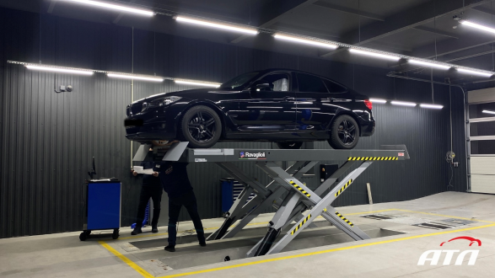
Рисунок 4.1. Контрольно-випробувальні стенди для перевірки підвіски
Фактори, що впливають на роботу активної підвіски, дозволяють виявити недоліки переважно в її механічній частині. Спеціалізовані стенди, які застосовуються на етапах розробки та виробництва автомобіля, орієнтовані переважно на контроль базової функції підвіски — демпфування коливань кузова та забезпечення контакту з дорожнім покриттям. Однак з урахуванням розширених функцій адаптивної підвіски, такі стенди потребують доповнення системами позиціонування кузова та вимірювання кутового положення задніх коліс.
Зазначені стенди мають високу вартість, що обмежує їх застосування в умовах звичайного автосервісу. Альтернативно, система самодіагностики, інтегрована в електронний блок керування підвіскою, дозволяє контролювати стан електричних сигналів та виявляти несправності в елементах керування. Проте вона не забезпечує оцінку реакції механічної частини на керуючі впливи, що обмежує її діагностичну ефективність.
Найбільш об’єктивний контроль характеристик активної підвіски досягається шляхом аналізу вихідних параметрів, зокрема:
характеристик вібрацій амортизаторів кожної стійки
висоти посадки кузова для кожного колеса
кутів встановлення задніх коліс
Для реалізації такого контролю необхідна активація відповідних виконавчих пристроїв системи підвіски.
Для активних підвісок другого та третього покоління керування доцільно використовувати 3D-стенди розвалу/сходження, які мають:
потужне програмне забезпечення
можливість контролю кутового положення коліс
функцію вимірювання висоти посадки кузова
Для забезпечення прохідного контролю на виробничих лініях рекомендовано застосування стендів з кріпленням вимірювальної балки на стелі, таких як Hunter WA110 / 20LE02-421WM3, що оснащені програмним забезпеченням Hunter 3D. Ці системи дозволяють здійснювати високоточний контроль вихідних параметрів підвіски в автоматизованому режимі.
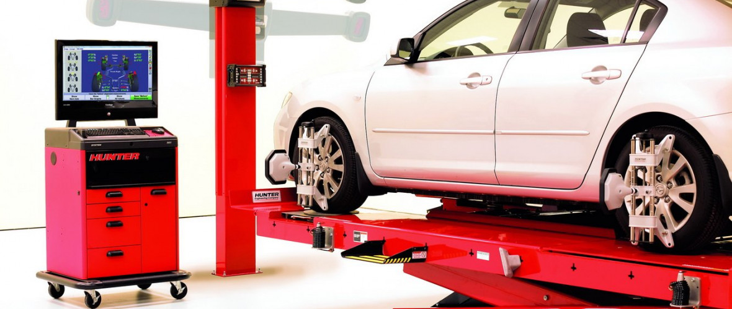
Рисунок 4.2 Результати вимірювань на екрані 3D-стенда
Для забезпечення ефективної експрес-діагностики активних підвісок усіх груп керування необхідно впровадити універсальний контрольно-вимірювальний комплекс, який доповнює стандартне обладнання сервісної лінії спеціалізованими засобами контролю.
3D-стенд розвалу/сходження з керованими камерами машинного зору — забезпечує високоточне вимірювання кутових параметрів коліс і геометрії кузова
Системний сканер — призначений для зчитування кодів помилок, аналізу електронних сигналів та активації виконавчих пристроїв підвіски
Поворотні платформи для задніх коліс — дозволяють здійснювати контроль та регулювання кутового положення при змінних навантаженнях
Варіанти розташування діагностичної лінії:
У оглядовій ямі — забезпечує доступ до нижньої частини автомобіля без підйому
На ножичному підйомнику — дозволяє регулювати висоту робочої зони та забезпечує мобільність стендів
Комплекс дозволяє здійснювати:
контроль вихідних параметрів підвіски (висота кузова, кути коліс, демпфування)
інтеграцію з системами самодіагностики
активацію виконавчих елементів для оцінки реакції підвіски на керуючі сигнали
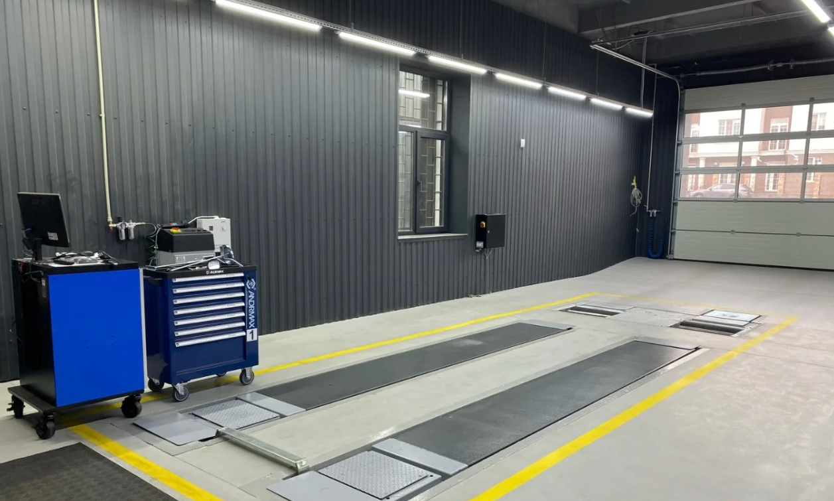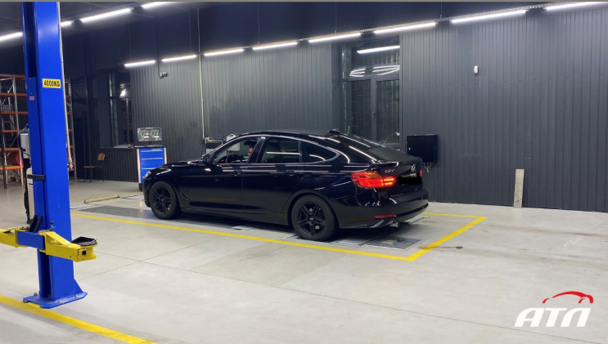
Рисунок 4.3. Діагностична лінія SAFELANE® 204 RP ТМ HOOFMANN.
Контроль геометричних параметрів ходової частини автомобіля, зокрема кутових відхилень задніх коліс та висоти положення кузова, є критично важливим етапом діагностики адаптивної підвіски. Процедура здійснюється з використанням високоточних вимірювальних систем, що інтегруються у контрольно-діагностичну лінію.
Розміщення автомобіля на поворотній платформі, що забезпечує стабільність та доступ до задніх коліс.
Встановлення мішеней на задні колеса та кузов — для забезпечення точного позиціонування у системі машинного зору.
Автоматична орієнтація камер відносно мішеней — здійснюється за допомогою керованих оптичних систем.
Активація системного сканера — для вимірювання реакції виконавчих пристроїв системи керування підвіскою в межах заданих діапазонів.
Фіксація меж механічної реакції коліс і кузова — результати виводяться на монітор у кабінеті оператора.
Автоматичне порівняння фактичних параметрів з нормативними значеннями для конкретної моделі автомобіля.
У разі використання повного комплекту колісних мішеней, система може виконувати функції:
експрес-діагностики активної підвіски
обслуговування ходової частини
регулювання кутів встановлення коліс
Це дозволяє знизити ризики простою діагностичної лінії, пов’язані з нерівномірним попитом на окремі види сервісних послуг.
Для підвищення оперативності та точності діагностики рекомендовано застосування стендів 4D-технології, які оснащені безконтактними вимірювальними системами. Такі комплекси не потребують використання мішеней, що суттєво скорочує час підготовки та мінімізує похибки, пов’язані з механічним кріпленням.

Висновки до розділу
Критичними факторами зниження ресурсу є витік газу зі сфер (що посилює всі інші проблеми) та якість/чистота гідравлічної рідини. Регулярне обслуговування, своєчасна заміна сфер (кожні 5-7 років) та використання правильної рідини Total LDS значно подовжують термін служби всієї системи Hydractive 3.
Контроль геометричних параметрів ходової частини, зокрема кутових відхилень задніх коліс та висоти положення кузова, є ключовим етапом діагностики адаптивної підвіски, що безпосередньо впливає на безпеку, комфорт і ресурс автомобіля. Застосування високоточних вимірювальних систем у складі контрольно-діагностичної лінії дозволяє не лише виявляти відхилення, а й оцінювати реакцію виконавчих пристроїв підвіски в межах заданих діапазонів керування.

Висновок
Впровадження адаптивних підвісок сприяє підвищенню безлічі експлуатаційних якостей автомобіля: плавності ходу, комфортабельності, стійкості руху, довговічності, як самої машини, так і цілого ряду її вузлів та деталей. На онові аналізу систем керування встановлено, що на сьогоднішній день найбільш перспективним серед розглянутих типів системи керування є електронні системи керування на основі експертних систем, нечіткої логіки, нейромереж, систем з підкріплювальним навчанням.
Раціоналізація процесу відновлення підвіски Hydractive — це не лише шлях до підвищення технічної ефективності, а й важливий крок у напрямку цифровізації та стандартизації автосервісу. Вона сприяє формуванню сучасної сервісної культури, орієнтованої на якість, швидкість і безпеку.
Активна гідропневматична підвіска типу Hydractive є складною мехатронною системою, чутливою до умов експлуатації та якості обслуговування. Її ефективність безпосередньо залежить від своєчасної діагностики, правильного технічного підходу та дотримання регламенту обслуговування. В умовах експлуатації на дорогах зі зниженим рівнем якості покриття особливо важливо впроваджувати стандартизовані процедури контролю та ремонту, що дозволяє зберегти функціональність системи та забезпечити безпеку руху.
Функціональна універсальність системи — завдяки можливості виконання експрес-діагностики, обслуговування ходової частини та регулювання кутів встановлення коліс — забезпечує ефективне використання обладнання та знижує ризики простою сервісної лінії. Впровадження стендів нового покоління з 4D-технологією та безконтактними системами вимірювання значно підвищує оперативність, точність і надійність діагностики, що відповідає сучасним вимогам до обслуговування адаптивних підвісок.
Удосконалення технологій ремонту ходової частини автомобіля — це не лише заміна деталей, а комплексний підхід, що включає конструктивні зміни, адаптацію до умов експлуатації, впровадження нових матеріалів та технологій, а також аналіз роботи активної підвіски для забезпечення її ефективності та довговічності.
Перелiк викoристaних джерел
- Підвіска автомобіля: [Електронний ресурс] Режим доступу https://uk.wikipedia.org/wiki/ Підвіска_автомобіля.
- Підвіска автомобіля [Електронний ресурс] Режим доступу: https://uk.wikipedia.org/wiki/ Активна підвіска.
- Адаптивна підвіска автомобіля [Електронний ресурс] Режим доступу: http://systemsauto.ru/pendant/ adaptive_chassis.html.
- Адаптивна підвіска. Будова, принцип дії [Електронний ресурс] Режим доступу: http://www.autoobserver.ru/sistemi-auto/76-adaptivnaya podveskaustroystvo-i-princip-deystviya-aktivnoypodveski.html.
- Гідропневматична підвіска [Електронний ресурс] Режим доступу: https://wiki.tntu.edu.ua/ Гідропневматична_підвіска_транспортного_засобу.
- Патент. [Електронний ресурс] Режим доступу http://uapatents.com/5-71653-pnevmatichna-pidviska-miskikh-avtobusiv-i-trolejjbusiv.html
- Патент. [Електронний ресурс] Режим доступу: https://findpatent.ru/patent/ 90/901087.html.
- Активна підвіска АВС [Електронний ресурс] Режим доступу: https://benz club.org/index.php/spravochnik/item/592-aktivnaya-podveska-abc.
- AIRmatic [Електронний ресурс] Режим доступу: http://aracas.com.ua/ car/mersedes/airmatic.
- Підвіска Hydractive-3 [Електронний ресурс] Режим доступу: http://citroenblog.ru/podveska-hydractive-3-i-hydractive-3-plus-na-citroen-c5.html.
- Волков В.П. Технологічне обладнання для підприємств автомобільного транспорту: підручник / за заг. ред. В.П. Волкова. – Х.: ХНАДУ, 2010. – 556 с.
- Безконтактні стенди для регулювання збігу коліс / Матеріали сайту. – 2017. – Режим доступу: https://oborudovanie.in.ua.
- Бороденко Ю.М. Діагностика мехатронних систем автомобіля / Ю.М. Бороденко, О.А. Дзюбенко, О.М. Биков: підручник. – Х.: ХНАДУ, 2015. – 330 с.
- Стенд для діагностики підвіски автомобілів BiSS 4 Poster Rig. / Матеріали сайту. – 2017. – Режим доступу: www. industar-m.com.ua/ispytatelnyesistemy/ automotive-test/four-poster-test-rig.
- Сканери для діагностики вантажівок, автобусів, причепів / Матеріали сайту. – 2017. – Режим доступу: www.truckdiagnost.com.
- Автосервісне обладнання та інструмент від ToolGrand / Матеріали сайту. – 2017. – Режим доступу: https: // toolgrand.com.ua.
- Інтернет-магазин «AVTOTOOL™» / Матеріали сайту. – 2017. – Режим доступу: http://www.avtotool.com.ua.

